ĐẠI HỌC TRÀ VINH
TRƯỜNG KỸ THUẬT VÀ CÔNG NGHỆ



ĐỒ ÁN HỌC PHẦN: CHUYÊN ĐỀ ASP.NET
TÊN ĐỀ TÀI:
“Xây dựng website Nghe nhạc trực tuyến
trên nền tảng ASP.NET ”

Giảng viên hướng dẫn:
TS. Nguyễn Nhứt Lam
Sinh viên thực hiện:
Họ tên: Võ Thị Thiên Nga
MSSV: 170125155
Lớp: DK25TTC2

Vĩnh Long, ngày 08 tháng 8 năm 2026.
NHẬN XÉT CỦA GIẢNG VIÊN HƯỚNG DẪN
………, ngày ….. tháng …… năm ……
Giáo viên hướng dẫn
(Ký tên và ghi rõ họ tên)

NHẬN XÉT CỦA HỘI ĐỒNG THÀNH VIÊN

Vĩnh Long, ngày ….. tháng …… năm ……
Thành viên hội đồng
(Ký tên và ghi rõ họ tên)

MỞ ĐẦU
Sự phát triển mạnh mẽ của công nghệ thông tin và Internet đã tạo nên một cuộc cách mạng vĩ đại, làm thay đổi sâu sắc mọi lĩnh vực từ kinh tế, khoa học, giáo dục cho đến đời sống xã hội. Internet hiện hữu như một môi trường liên kết toàn cầu, không chỉ tái định nghĩa cách con người học tập hay kinh doanh mà còn mở ra không gian tương tác vô hạn.
Đặc biệt, trong một xã hội hiện đại nơi guồng quay công việc không ngừng tạo ra áp lực, công nghệ ngày càng khẳng định vai trò cốt lõi trong việc phục vụ nhu cầu giải trí, bên cạnh các ứng dụng quản lý truyền thống.
Trong số các phương thức thư giãn, âm nhạc luôn là điểm tựa tinh thần đặc biệt giúp con người giải tỏa căng thẳng, xả stress và tìm lại sự nhẹ nhàng trong tâm hồn. Chính sự gia tăng mạnh mẽ của nhu cầu thưởng thức này đã thúc đẩy sự bùng nổ của các nền tảng và website âm nhạc chuyên biệt.
Nhận thức được tầm quan trọng đó, em quyết định lựa chọn thực hiện đề tài “Xây dựng website nghe nhạc trực tuyến trên nền tảng ASP.NET” nhằm mang lại một không gian giải trí tối ưu và tiện lợi cho người dùng.

LỜI CẢM ƠN
Trong suốt quá trình học tập và hoàn thành đồ án này, chúng em đã nhận được rất nhiều sự hướng dẫn, giúp đỡ quý báu của các thầy cô giáo, bạn bè.
Với lòng kính trọng và biết ơn chúng em xin được bày tỏ lời cảm ơn tới: Ban giám hiệu, Phòng đào tạo trường Đại học Trà Vinh đã tạo mọi điều kiện về cơ sở vật chất để chúng em có thể thực hành và tham khảo tài liệu.
Giáo viên hướng dẫn là Ts. Nguyễn Nhứt Lam đã bỏ ra thời gian chỉ dạy nhiệt tình, hướng dẫn tận tình chi tiết các điều mà em cần phải làm và học hỏi. Ngoài ra còn hướng dẫn giúp em hoàn thành bài báo cáo một cách trọn vẹn nhất.
Mặc dù đã cố gắng hết sức mình nhưng do thiếu kinh nghiệm làm các dự án thực tế cũng như những hạn chế về thời gian nên trong bài báo cáo chắc chắn sẽ không tránh khỏi những thiếu sót. Rất mong nhận được sự nhận xét, ý kiến đóng góp, từ phía giảng viên phản biện để sau này bài báo cáo được hoàn thiện hơn.
Em xin chân thành cảm ơn!

MỤC LỤC
CHƯƠNG 1: TỔNG QUAN 12
1.1. Phát biểu bài toán 12
1.1.1.Khảo sát thực tế 12
1.1.2.Chức năng và nhiệm vụ 12
1.2. Nội dung về quá trình phát triển 13
1.2.2.Vấn đề cần giải quyết 13
CHƯƠNG 2: NGHIÊN CỨU LÝ THUYẾT 15
2.1. Lý thuyết 15
2.1.1. Visual Studio Community 2022: 15
2.1.2. Hosting và Domain: 16
2.1.3. HTML: 17
2.1.4. CSS: 18
2.1.6. C#: 19
2.1.7. JavaScript: 20
2.1.8. Jquery: 21
2.1.9 SQL Server: 22
2.1.10 LINQ: 23
2.1.11. Git và GitHub 23
2.2. Kỹ thuật 25
2.3. Xây dựng mô hình ứng dụng 26
CHƯƠNG 3: CÀI ĐẶT THỬ NGHIỆM 28
3.1. Phương pháp nghiên cứu 28
3.2. Phương pháp thực hiện 28
3.2.1. Khảo sát chức năng hệ thống 28
3.2.2. Phân tích hệ thống 29
3.2.3. Thiết kế cơ sở dữ liệu. 31
3.2.4. Xây dựng chức năng 41
3.2.5. Quản lý mã nguồn 46
3.3. Kết quả đạt được 46
3.3.1. Đăng ký, đăng nhập. 46
3.3.2. Tìm kiếm bài hát. 46
3.3.3. Tạo mới một danh sách phát cá nhân: 47
3.3.4. Thêm bài hát 47
3.3.5. Thêm ca sĩ: 47
3.3.6. Thêm thể loại: 48
3.3.7. Thêm chủ đề 48
3.3.9. Thêm bài hát vào danh sách phát cá nhân 49
3.3.10. Xem thông tin và chỉnh sửa bài hát 50
3.3.11. Xem tên và chỉnh sửa tên ca sĩ 50
3.3.12. Xem tên và chỉnh sửa thể loại 51
3.3.13.Xem thông tin và chỉnh sửa chủ đề 51
CHƯƠNG 4: KẾT LUẬN VÀ HƯỚNG PHÁT TRIỂN 52
4.1. Kết luận 52
4.1.1. Ưu điểm 52
4.1.2. Nhược điểm 52
4.1.3. Kiến thức đạt được 53
4.1.4. Những tích luỹ đạt được 53
4.2. Hướng phát triển 53
PHỤ LỤC LINK BÁO CÁO 55

DANH MỤC CÁC BẢNG, SƠ ĐỒ, HÌNH
Hình 2.1 Visual Studio 2022 15
Hình 2.2 HTML 17
Hình 2.3 CSS 18
Hình 2.3 Microsoft SQL Server 22
Hình 2.4 Git và GitHub 23
Hình 2.5 Mô hình MVC 24
Hình 2.4 Luồng hoạt động của mô hình MVC 26
Hình 3.1 Sơ đồ Usecase hệ thống 29
Hình 3.2 Database diagram 32
Hình 3.3 Giao diện đăng nhập 33
Hình 3.4 Giao diện đăng ký 34
Hình 3.5 Giao diện hệ thống 34
Hình 3.6 Giao diện trang chủ 35
Hình 3.7 Giao diện quyền người dùng 35
Hình 3.8 Giao diện quyền quản lý 36
Hình 3.9 Giao diện tìm kiếm 36
Hình 3.10 Giao diện quản lý danh sách phát 37
Hình 3.11 Giao diện quản lý bài hát 37
Hình 3. 12 Giao diện quản lý ca sĩ 38
Hình 3.13 Giao diện quản lý thể loại nhạc 38
Hình 3.14 Giao diện quản lý chủ đề âm nhạc 39
Hình 3.15 Giao diện quản lý tài khoản 39
Hình 3.16 Giao diện bài hát yêu thích 40
Hình 3.17 Giao diện thông tin bài hát 40
Hình 3.18 Giao diện danh sách phát cá nhân 41
Hình 3.20 Code đăng ký 41
Hình 3.21 Code đăng nhập 42
Hình 3.22 Code hiển thị danh sách bài hát 42
Hình 3.23 Code thêm một bài hát mới vào trang web 43
Hình 3.24 Code chỉnh sửa một bài hát trong trang web 43
Hình 3.25 Code hiển thị các tài khoản 44
Hình 3.26 Code tạo tài khoản mới 44
Hình 3.27 Code chỉnh sửa thông tin tài khoản 45
Hình 3.28 Code Phát nhạc và dừng nhạc 45
Hình 3.29 Code hiển thị tiến trình bài hát 45
Hình 3.30 Giao diện sau khi tìm kiếm 46
Hình 3.31 Giao diện tạo mới một danh sách phát cá nhân 47
Hình 3.32 Giao diện thêm bài hát 47
Hình 3.33 Giao diện thêm mới một ca sĩ 48
Hình 3.34 Giao diện thêm mới thể loại nhạc 48
Hình 3.35 Giao diện thêm chủ đề 49
Hình 3.37 Giao diện thêm bài hát vào danh sách phát cá nhân 49
Hình 3.38 Giao diện chỉnh sửa bài hát 50
Hình 3.39 Giao diện chỉnh sửa tên ca sĩ 50
Hình 3.40 Giao diện chỉnh sửa thể loại bài hát 51
Hình 3.41 Giao diện chỉnh sửa chủ đề nhạc 51

Hình 2.1 Visual Studio 2022 15
Hình 2.2 HTML 17
Hình 2.3 CSS 18
Hình 2.3 Microsoft SQL Server 22
Hình 2.4 Git và GitHub 23
Hình 2.5 Mô hình MVC 24
Hình 2.4 Luồng hoạt động của mô hình MVC 26
Hình 3.1 Sơ đồ Usecase hệ thống 29
Hình 3.2 Database diagram 32
Hình 3.3 Giao diện đăng nhập 33
Hình 3.4 Giao diện đăng ký 34
Hình 3.5 Giao diện hệ thống 34
Hình 3.6 Giao diện trang chủ 35
Hình 3.7 Giao diện quyền người dùng 35
Hình 3.8 Giao diện quyền quản lý 36
Hình 3.9 Giao diện tìm kiếm 36
Hình 3.10 Giao diện quản lý danh sách phát 37
Hình 3.11 Giao diện quản lý bài hát 37
Hình 3. 12 Giao diện quản lý ca sĩ 38
Hình 3.13 Giao diện quản lý thể loại nhạc 38
Hình 3.14 Giao diện quản lý chủ đề âm nhạc 39
Hình 3.15 Giao diện quản lý tài khoản 39
Hình 3.16 Giao diện bài hát yêu thích 40
Hình 3.17 Giao diện thông tin bài hát 40
Hình 3.18 Giao diện danh sách phát cá nhân 41
Hình 3.20 Code đăng ký 41
Hình 3.21 Code đăng nhập 42
Hình 3.22 Code hiền thị danh sách bài hát 42
Hình 3.23 Code thêm một bài hát mới vào trang web 43
Hình 3.24 Code chỉnh sửa một bài hát trong trang web 43
Hình 3.25 Code hiển thị các tài khoản 44
Hình 3.26 Code tạo tài khoản mới 44
Hình 3.27 Code chỉnh sửa thông tin tài khoản 45
Hình 3.28 Code Phát nhạc và dừng nhạc 45
Hình 3.29 Code hiển thị tiến trình bài hát 45
Hình 3.30 Giao diện sau khi tìm kiếm 46
Hình 3.31 Giao diện taọ mới một danh sách phát cá nhân 47
Hình 3.32 Giao diện thêm bài hát 47
Hình 3.33 Giao diện thêm mới một ca sĩ 48
Hình 3.34 Giao diện thêm mới thể loại nhạc 48
Hình 3.35 Giao diện thêm chủ đề 49
Hình 3.37 Giao diện thêm bài hát vào danh sách phát cá nhân 49
Hình 3.38 diện chỉnh sửa bài hát 50
Hình 3.39 Giao diện chỉnh sửa tên ca sĩ 50
Hình 3.40 Giao diện chỉnh sửa thể loại bài hát 51
Hình 3.41 Giao diện chỉnh sửa chù đề nhạc 51

Hình 2.1 Visual Studio 2022 15
Hình 2.2 HTML 17
Hình 2.3 CSS 18
Hình 2.3 Microsoft SQL Server 22
Hình 2.4 Git và GitHub 23
Hình 2.5 Mô hình MVC 24
Hình 2.4 Luồng hoạt động của mô hình MVC 26
Hình 3.1 Sơ đồ Usecase hệ thống 29
Hình 3.2 Database diagram 32
Hình 3.3 Giao diện đăng nhập 33
Hình 3.4 Giao diện đăng ký 34
Hình 3.5 Giao diện hệ thống 34
Hình 3.6 Giao diện trang chủ 35
Hình 3.7 Giao diện quyền người dùng 35
Hình 3.8 Giao diện quyền quản lý 36
Hình 3.9 Giao diện tìm kiếm 36
Hình 3.10 Giao diện quản lý danh sách phát 37
Hình 3.11 Giao diện quản lý bài hát 37
Hình 3. 12 Giao diện quản lý ca sĩ 38
Hình 3.13 Giao diện quản lý thể loại nhạc 38
Hình 3.14 Giao diện quản lý chủ đề âm nhạc 39
Hình 3.15 Giao diện quản lý tài khoản 39
Hình 3.16 Giao diện bài hát yêu thích 40
Hình 3.17 Giao diện thông tin bài hát 40
Hình 3.18 Giao diện danh sách phát cá nhân 41
Hình 3.20 Code đăng ký 41
Hình 3.21 Code đăng nhập 42
Hình 3.22 Code hiền thị danh sách bài hát 42
Hình 3.23 Code thêm một bài hát mới vào trang web 43
Hình 3.24 Code chỉnh sửa một bài hát trong trang web 43
Hình 3.25 Code hiển thị các tài khoản 44
Hình 3.26 Code tạo tài khoản mới 44
Hình 3.27 Code chỉnh sửa thông tin tài khoản 45
Hình 3.28 Code Phát nhạc và dừng nhạc 45
Hình 3.29 Code hiển thị tiến trình bài hát 45
Hình 3.30 Giao diện sau khi tìm kiếm 46
Hình 3.31 Giao diện taọ mới một danh sách phát cá nhân 47
Hình 3.32 Giao diện thêm bài hát 47
Hình 3.33 Giao diện thêm mới một ca sĩ 48
Hình 3.34 Giao diện thêm mới thể loại nhạc 48
Hình 3.35 Giao diện thêm chủ đề 49
Hình 3.37 Giao diện thêm bài hát vào danh sách phát cá nhân 49
Hình 3.38 diện chỉnh sửa bài hát 50
Hình 3.39 Giao diện chỉnh sửa tên ca sĩ 50
Hình 3.40 Giao diện chỉnh sửa thể loại bài hát 51
Hình 3.41 Giao diện chỉnh sửa chù đề nhạc 51

CHƯƠNG 1: TỔNG QUAN

1.1. Phát biểu bài toán

1.1.1.Khảo sát thực tế
Khi người dùng muốn tìm kiếm các bài hát, họ thường truy cập vào các trang web nghe nhạc trực tuyến, nơi cung cấp nhiều thể loại nhạc đa dạng, cập nhật các bài hát và album mới nhất từ các nghệ sĩ. Người nghe có thể khám phá âm nhạc yêu thích, thêm bài hát vào danh sách phát, hoặc đánh giá, bình luận về các bài hát để chia sẻ cảm nhận với cộng đồng.
Tuy nhiên, nhu cầu tìm kiếm và thưởng thức nhạc phù hợp với sở thích cá nhân thường gặp khó khăn. Người dùng có thể mất nhiều thời gian tìm kiếm bài hát và các gợi ý phù hợp giữa một lượng lớn nội dung. Việc tối ưu hóa trải nghiệm nghe nhạc và khả năng cá nhân hóa nội dung là một nhu cầu lớn trong cộng đồng yêu nhạc trực tuyến.
Nghe nhạc trực tuyến là một xu hướng phổ biến được cả người nghe và các nhà phát hành âm nhạc quan tâm vì nó giúp tiết kiệm thời gian, chi phí và thuận tiện cho người nghe ở mọi nơi, mọi lúc.
⇒ Vì thế, em đã lựa chọn đề tài "Xây dựng website nghe nhạc trực tuyến" với mong muốn tạo ra một nền tảng giúp người nghe dễ dàng tìm được các bài hát yêu thích, cập nhật nhạc mới nhanh chóng, đồng thời tạo môi trường để người dùng có thể tương tác và khám phá âm nhạc theo cách riêng của mình.
Một số hình ảnh khảo sát về nhu cầu sử dụng web nghe nhạc trực tuyến và các tính năng phổ biến người dùng mong muốn có trên nền tảng nghe nhạc.

1.1.2.Chức năng và nhiệm vụ
Các thành phần chính:
- Lưu trữ nhạc trực tuyến: Kho dữ liệu chứa các bài hát, album và danh sách phát của nền tảng, đảm bảo dữ liệu được bảo vệ và sẵn sàng cho người dùng truy cập.
- Hệ thống sao lưu và phục hồi dữ liệu: Thực hiện sao lưu dữ liệu định kỳ để đảm bảo an toàn cho nội dung âm nhạc và thông tin người dùng.
Dữ liệu và phân tích:
- Xử lý dữ liệu người dùng: Bao gồm dữ liệu về lượt nghe, đánh giá, và tương tác để tối ưu hóa trải nghiệm người nghe và cá nhân hóa nội dung.
- Phát triển các tính năng mới: Liên tục cập nhật và thử nghiệm các giải pháp công nghệ mới nhằm nâng cao trải nghiệm người dùng.
Hợp tác phát triển:
- Liên kết với các tổ chức âm nhạc: Hợp tác với các đơn vị trong và ngoài nước để cung cấp nội dung chất lượng, cập nhật xu hướng âm nhạc và hỗ trợ công tác phát triển CNTT trong lĩnh vực giải trí.

1.2. Nội dung về quá trình phát triển
Trong quá trình học tập, em được tìm hiểu và thực hành mảng lập trình
website với C# cụ thể là .NET framework trên nền tảng Visual Studio cụ thể như:
- Học hỏi cách phát triển và kĩ thuật triển khai một dự án thực tế là như thế nào. Nắm được các kĩ năng cần thiết khi tham gia xây dựng và thiết kế một dự án thực tế. Kĩ năng phân tích yêu cầu của khách hàng, nắm bắt được tất cả các yêu cầu có thể có của khách hàng.
- Học hỏi kinh nghiệm, kiến thức, thái độ làm việc cách quản lý nhân sự từ trưởng phòng phát triển ứng dụng để nâng cao kĩ năng, tay nghề của bản thân qua các nghiệm vụ, yêu cầu được giao.
- Sử dụng các kiến thức cơ bản về html css và các tool hỗ trợ xậy dựng giao diện.
- Sử dụng ngôn ngữ C# về mảng xây dựng website với .net framework.

1.2.2.Vấn đề cần giải quyết
Với dự án là xây dựng website nghe nhạc trực tuyến thì đây là một ý tưởng không mới, tuy nhiên với mục tiêu tăng thêm sự lựa chọn cho người dùng trong việc giải trí
cụ thể là là việc nghe nhạc sau những giờ làm việc mệt mỏi.
Do vậy việc xây dựng thêm một trang web nghe nhạc để đáp ứng thêm về nhu cầu giải trí của mọi người là một việc cần thiết.
Trong đồ án của em dựa trên sự góp ý cũng như sự hướng dẫn của giảng viên hướng dẫn, cán bộ hướng dẫn và tham khảo một số website nghe nhạc trực tuyến có phạm vi như sau:
- Sử dụng nền tảng Visual Studio 2022 để xây dựng giao diện và các chức năng cho người dụng (Quản lý, người nghe nhạc).
- Đối tượng sử dụng là tất cả mọi người có nhu cầu giải trí nghe nhạc giúp mọi người có thể nghe nhạc mọi lúc mọi nơi.

CHƯƠNG 2: NGHIÊN CỨU LÝ THUYẾT

2.1. Lý thuyết
Để xây dựng một website đáp ứng nhu cầu đề ra một cách hoàn chỉnh cần phải hiểu rõ các lý thuyết cơ bản của ngôn ngữ lập trình C# trên nền .NET FRAMEWORK, đây là những kiến thức lý thuyết em đã tìm hiểu được:
2.1.1. Visual Studio Community 2022: Visual studio là một phần mềm hỗ trợ đắc lực hỗ trợ công việc lập trình website. Công cụ này được tạo lên và thuộc quyền sở hữu của ông lớn công nghệ Microsoft. Đây là một phiên bản miễn phí tuy nhiên nó cũng đã có đầy đủ các chức năng cần thiết để xây dựng một website vì vậy nó là là một lựa chọn tuyệt vời dành cho các lập trình viên. Đặc biệt là khi công cụ này còn sở hữu những ưu điểm vượt trội hơn hẳn bất kỳ IDE nào khác như:
- Ít dung lượng
- Tính năng phong phú, đa dạng và mạnh mẽ
- Hỗ trợ nhiều nền tảng khác nhau (Linux, Windows, Mac)
- Hỗ trợ đa ngôn ngữ (HTML, CSS, C#, F#, C/C++, JSON, JavaScript,…)
- Tính năng Intellisense chuyên nghiệp
- Giao diện thân thiện dễ sử dụng
- Cập nhật đa dạng phiên bản cho nhiều đối tượng sử dụng khác nhau,…
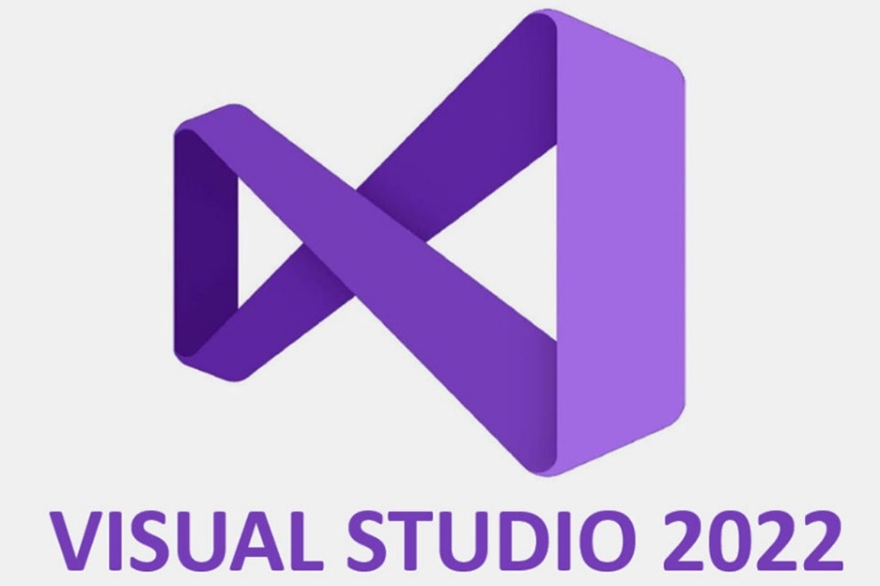
Hình 2.1 Visual Studio 2022
- Theme: Đây là một tập hợp các tập tin có chứa hình ảnh, âm thanh, code,.. giúp hình thành nên giao diện của trang web.
- Layout: Dạng xem bố cục cho phép chúng ta xác định một mẫu trang chung, mẫu này có thể được kế thừa trong nhiều dạng xem để cung cấp giao diện nhất quán trong nhiều trang của website. Chế độ xem bố cục loại bỏ CODE trùng lặp và nâng cao tốc độ phát triển cũng như bảo trì dễ dàng.
2.1.2. Hosting và Domain:
Hosting là không gian trên máy chủ, chứa toàn bộ nội dung, dữ liệu của một website như bài viết, hình ảnh, mã nguồn,….
Server (máy chủ) là hệ thống phần cứng để lưu trữ dữ liệu. Một server có thể chứa nhiều hosting khác nhau ( share hosting ).
Hosting là dịch vụ lưu trữ và duy trì website. Để hoạt động ổn định và hiệu quả, website cần được lưu trữ trên một máy chủ (server) kết nối mạng Internet và hoạt động liên tục không ngừng 24 giờ mỗi ngày, 7 ngày mỗi tuần. Tuy nhiên, để đảm bảo bất kì ai cũng có thể truy cập vào bất kỳ nội dung nào ở mọi lúc mọi nơi, doanh nghiệp nên trang bị một máy chủ riêng cho mình hoặc thuê một dung lượng đủ lớn trên Server của nhà cung cấp dịch vụ để lưu nội dung website.
Đúng với câu “Internet là một thế giới thu nhỏ”, ở Internet, bạn cũng cần có những thông tin tương tự như trong cuộc sống. Tuy nhiên, do cách tổ chức đặc biệt (các mạng máy tính đều ngang nhau, không phân chia cấp độ lớn nhỏ như nội hạt, liên tỉnh, quốc tế, …), Internet có cách phân chia và hình thành cấu trúc địa chỉ khá phức tạp.
Mỗi máy tính được cấp cho 1 địa chỉ IP hay IP Address. Đây là 1 tổ hợp các số được phân tách bởi dấu chấm. Ví dụ một địa chỉ IP: 61.249.73.5.
Để nhớ một dãy số dài và khó hiểu, với máy tính, đây là chuyện bình thường nhưng với con người thì sẽ gặp chút khó khăn, nhất là khi đối tượng sử dụng rộng mở trên phạm vi toàn cầu. Do đó, domain (tên miền) ra đời như một sự cứu cánh cho vấn đề nan giải này.
Domain (tên miền) là địa chỉ website mà người khác gõ vào thanh trình duyệt URL để ghé thăm trang web – “nhà” của bạn. Tên miền được thể hiện bằng các ký tự hoặc chữ số trong bảng chữ cái thay vì địa chỉ IP của máy chủ, mục đích là để người sử dụng dễ dàng truy cập.
Tên miền cũng giống như địa chỉ nhà, có thể nói là duy nhất, không hề bị trùng.
2.1.3. HTML: là xây dựng cấu trúc siêu văn bản trên một website, hoặc khai báo các tập tin kỹ thuật số (media) như hình ảnh, video, nhạc. HTML thường được dùng để phân chia các đoạn văn, heading, links, blockquotes,…

Hình 2.2 HTML
HTML document có đuôi file dạng .html hoặc htm. Bạn có thể xem chúng bằng các trình duyệt web hiện hành như Google Chrome, Firefox, Safari,… Nhiệm vụ của trình duyệt là đọc những file HTML này và “biến đổi” chúng thành một dạng nội dung visual trên Internet sao cho người dùng có thể xem và hiểu được chúng.
Thông thường, một Website sẽ có nhiều HTML document (ví dụ: trang chủ, trang blog, trang liên hệ,…) và mỗi trang con như vậy sẽ có một tệp HTML riêng. Mỗi tài liệu HTML bao gồm 1 bộ tag (hay còn gọi là element). Nó tạo ra một cấu trúc tương tự như cây thư mục với các heading, section, paragraph,… và một số khối nội dung khác. Hầu hết tất cả các HTML element đều có một tag mở và một tag đóng với cấu trúc <tag></tag>.
HTML được sử dụng để tạo bố cục, cấu trúc trang web. Nó có một số ưu điểm sau:
- Có nhiều tài nguyên hỗ trợ với cộng đồng người dùng vô cùng lớn
- Có thể hoạt động mượt mà trên hầu hết mọi trình duyệt hiện nay
- Học HTML khá đơn giản
- Các markup sử dụng trong HTML thường ngắn gọn, có độ đồng nhất cao
- Sử dụng mã nguồn mở, hoàn toàn miễn phí
- HTML là chuẩn web được vận hành bởi W3C
- Dễ dàng để tích hợp với các loại ngôn ngữ backend (ví dụ như: PHP, Node.js,…)
Bên cạnh ưu điểm, HTML cũng có các nhược điểm nhất định. Cụ thể như sau:
- Chỉ được áp dụng chủ yếu cho web tĩnh. Nếu muốn tạo các tính năng động, lập trình viên phải dùng thêm JavaScript hoặc ngôn ngữ backend của bên thứ 3 (ví dụ như: PHP)
- Mỗi trang HTML cần được tạo riêng biệt, ngay có khi có nhiều yếu tố trùng lặp như header, footer.
- Khó để kiểm soát cách đọc và hiển thị file HTML của trình duyệt (ví dụ, một số trình duyệt cũ không render được tag mới. Do đó, dù trong HTML document có sử dụng các tag này thì trình duyệt cũng không đọc được).
- Một vài trình duyệt còn chậm cập nhật để hỗ trợ tính năng mới của HTML
2.1.4. CSS:
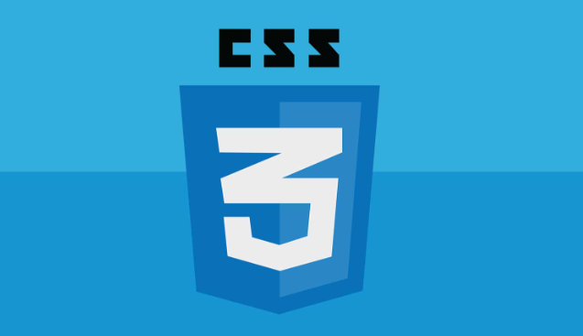
Hình 2.3 CSS
Là chữ viết tắt của Cascading Style Sheets, nó là một ngôn ngữ được sử dụng để tìm và định dạng lại các phần tử được tạo ra bởi các ngôn ngữ đánh dấu (HTML). Nói ngắn gọn hơn là ngôn ngữ tạo phong cách cho trang web. Bạn có thể hiểu đơn giản rằng, nếu HTML đóng vai trò định dạng các phần tử trên website như việc tạo ra các đoạn văn bản, các tiêu đề, bảng,…thì CSS sẽ giúp chúng ta có thể thêm style vào các phần tử HTML đó như đổi bố cục, màu sắc trang, đổi màu chữ, font chữ, thay đổi cấu trúc…
Lợi ích của CSS:
Nhờ CSS mà source code của trang Web sẽ được tổ chức gọn gàng hơn, trật tự hơn. Nội dung trang web sẽ được tách bạch hơn trong việc định dạng hiển thị. Từ đó, quá trình cập nhập nội dung sẽ dễ dàng hơn và có thể hạn chế tối thiểu làm rối cho mã HTML.
CSS tạo ra nhiều style khác nhau nên có thể được áp dụng với nhiều trang web, từ đó giảm tránh việc lặp lại các định dạng của các trang web giống nhau.
CSS cung cấp các thuộc tính chi tiết hơn HTML để định nghĩa giao diện của trang web. CSS giúp người dùng nhiều styles trên một trang web HTML nên khả năng điều chỉnh trang của bạn trở nên vô hạn.
2.1.5. Bootstrap: cho phép quá trình thiết kế website diễn ra nhanh chóng và dễ dàng hơn dựa trên những thành tố cơ bản sẵn có như typography, forms, buttons, tables, grids, navigation, image carousels… là một bộ sưu tập miễn phí của các mã nguồn mở và công cụ dùng để tạo ra một mẫu webiste hoàn chỉnh. Với các thuộc tính về giao diện được quy định sẵn như kích thước, màu sắc, độ cao, độ rộng…, các designer có thể sáng tạo nhiều sản phẩm mới mẻ nhưng vẫn tiết kiệm thời gian khi làm việc với framework này trong quá trình thiết kế giao diện website.
2.1.6. C#: C# (hay C sharp) là một ngôn ngữ lập trình đơn giản, được phát triển bởi đội ngũ kỹ sư của Microsoft vào năm 2000. C# là ngôn ngữ lập trình hiện đại, hướng đối tượng và được xây dựng trên nền tảng của hai ngôn ngữ mạnh nhất là C++ và Java.
Trong các ứng dụng Windows truyền thống, mã nguồn chương trình được biên dịch trực tiếp thành mã thực thi của hệ điều hành.
Trong các ứng dụng sử dụng .NET Framework, mã nguồn chương trình (C#, VB.NET) được biên dịch thành mã ngôn ngữ trung gian MSIL (Microsoft intermediate language).
Sau đó mã này được biên dịch bởi Common Language Runtime (CLR) để trở thành mã thực thi của hệ điều hành. Hình bên dưới thể hiện quá trình chuyển đổi MSIL code thành native code.
C# với sự hỗ trợ mạnh mẽ của .NET Framework giúp cho việc tạo một ứng dụng Windows Forms hay WPF (Windows Presentation Foundation), phát triển game, ứng dụng Web, ứng dụng Mobile trở nên rất dễ dàng.
2.1.7. JavaScript: JavaScript là ngôn ngữ lập trình được nhà phát triển sử dụng để tạo trang web tương tác. Từ làm mới bảng tin trên trang mạng xã hội đến hiển thị hình ảnh động và bản đồ tương tác, các chức năng của JavaScript có thể cải thiện trải nghiệm người dùng của trang web. Là ngôn ngữ kịch bản phía máy khách, JavaScript là một trong những công nghệ cốt lõi của World Wide Web. Ví dụ: khi duyệt internet, bất cứ khi nào bạn thấy quảng cáo quay vòng dạng hình ảnh, menu thả xuống nhấp để hiển thị hoặc màu sắc phần tử thay đổi động trên trang web cũng chính là lúc bạn thấy các hiệu ứng của JavaScript.
Java script mang lại những lợi ích sau:
- Cú pháp của JavaScript được lấy cảm hứng từ ngôn ngữ lập trình Java, rất dễ để học và viết mã. Các nhà phát triển sử dụng JavaScript trong hầu hết các trang web và ứng dụng di động để viết tập lệnh phía máy khách. Node.js cũng đã trở nên hết sức phổ biến đối với việc viết mã backend trong thập kỷ qua. Nhiều nền tảng phát trực tuyến và video phổ biến đã được viết mã bằng Node.js.
- Không giống như các ngôn ngữ lập trình khác, bạn có thể chèn JavaScript vào bất kỳ trang web nào và sử dụng với nhiều ngôn ngữ và khung phát triển web khác. Sau khi viết, bạn có thể chạy mã JavaScript trên bất kỳ máy nào. Do đó, với JavaScript, việc phát triển ứng dụng có thể không phụ thuộc vào nền tảng.
- Bạn có thể sử dụng JavaScript để giảm tải máy chủ và tắc nghẽn mạng vì JavaScript có thể chạy các phép toán logic và thực hiện nhiều công việc của máy chủ trên chính máy khách. Ví dụ: hãy xem xét quá trình điền một biểu mẫu đăng ký. JavaScript nhanh chóng kiểm tra xem bạn đã nhập số có 10 chữ số cho trường điện thoại di động hay chưa. Nếu những yêu cầu này được gửi đến máy chủ, trang của bạn sẽ tải lại mỗi khi có lỗi, làm cho quá trình đăng ký rất chậm chạp và tẻ nhạt.
- JavaScript tạo ra các trang web tinh tế giúp thuận tiện trong việc tìm kiếm và xử lý thông tin phức tạp. Các nhà phát triển áp dụng JavaScript để mở rộng chức năng và độ dễ đọc cũng như để tương tác giữa người dùng và trang web hiệu quả hơn.
- JavaScript có thể chạy song song nhiều tập hợp hướng dẫn khác nhau. Về phần backend, Node.js có thể giải quyết và xử lý các phản hồi của máy chủ được mở rộng quy mô mà không tiêu tốn cùng một lượng băng thông để làm việc đó.
2.1.8. Jquery: jQuery không phải là một ngôn ngữ lập trình riêng biệt mà hoạt động liên kết với JavaScript. Với jQuery, bạn có thể làm được nhiều việc hơn mà lại tốn ít công sức hơn. jQuery cung cấp các API giúp việc duyệt tài liệu HTML, hoạt ảnh, xử lý sự kiện và thao tác AJAX đơn giản hơn. jQuery hoạt động tốt trên nhiều loại trình duyệt khác nhau. Một trong những đối thủ nặng ký của jQuery đó là JS Framework. Các module phổ biến của jQuery bao gồm:
- Ajax – xử lý Ajax
- Atributes – Xử lý các thuộc tính của đối tượng HTML
- Effect – xử lý hiệu ứng
- Event – xử lý sự kiện
- Form – xử lý sự kiện liên quan tới form
- DOM – xử lý Data Object Model
- Selector – xử lý luồng lách giữa các đối tượng HTML

2.1.9 SQL Server:
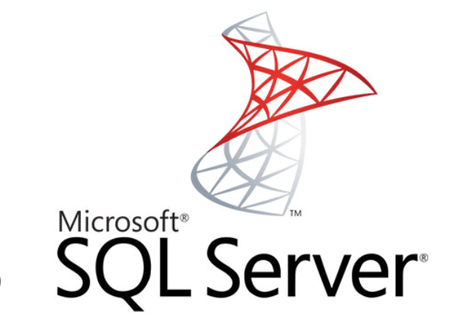
Hình 2.3 Microsoft SQL Server
Hay còn được gọi là Microsoft SQL Server, nó từ viết tắt của MS SQL Server. Được phát triển bởi Microsoft và nó được sử dụng để có thể dễ dàng lưu trữ cho những dữ liệu dựa theo tiêu chuẩn RDBMS. Từ đó, người ta sẽ lưu trữ dữ liệu dựa vào tiêu chuẩn RDBMS và nó cũng là một trong những hệ quản trị cơ sở dữ liệu dạng quan hệ đối tượng. SQL Server có khả năng cung cấp đầy đủ các công cụ cho việc quản lý từ giao diện GUI đến sử dụng ngôn ngữ cho việc truy vấn SQL. Điểm mạnh của SQL điểm mạnh của nó là có nhiều nền tảng được kết hợp cùng như: ASP.NET, C# để xây dựng Winform cũng chính nó có khả năng hoạt động độc lập. Tuy nhiên, SQL Server thường đi kèm với việc thực hiện riêng các ngôn ngữ SQL, T-SQL,...
2.1.10 LINQ: là cách thức truy vấn dữ liệu từ một tập hợp dữ liệu. Nói đến lập trình, chúng ta không thể không nhắc đến dữ liệu. Dữ liệu ở đây có thể được bắt nguồn từ bộ nhớ, XML, cơ sở dữ liệu (Mysql, Sql Server...)... hay bất cứ nơi lưu trữ nào khác. Bất cứ dữ liệu đó bắt nguồn từ đâu, chúng ta phải luôn luôn thực hiện việc truy vấn dữ liệu đến nó. Với mỗi nguồn dữ liệu khác nhau sẽ có những cách khác nhau để thực hiện truy vấn.

2.1.11. Git và GitHub:

Hình 2.4 Git và GitHub
GitHub là một dịch vụ nổi tiếng cung cấp kho lưu trữ mã nguồn Git cho các dự án phần mềm. Github có đầy đủ những tính năng của Git, ngoài ra nó còn bổ sung những tính năng về social để các developer tương tác với nhau. Vài thông tin về GIT: Là công cụ giúp quản lý source code tổ chức theo dạng dữ liệu phân tán, Giúp đồng bộ source code của team lên 1 server, Hỗ trợ các thao tác kiểm tra source code trong quá trình làm việc (diff, check modifications, show history, merge source, …). GitHub có 2 phiên bản: miễn phí và trả phí. Với phiên bản có phí thường được các doanh nghiệp sử dụng để tăng khả năng quản lý team cũng như phân quyền bảo mật dự án. Còn lại thì phần lớn chúng ta đều sử dụng Github với tài khoản miễn phí để lưu trữ source code. Github cung cấp các tính năng social networking như feeds, followers, và network graph để các developer học hỏi kinh nghiệm của nhau thông qua lịch sử commit. Nếu một comment để mô tả và giải thích một đoạn code. Thì với Github, commit message chính là phần mô tả hành động mà bạn thực hiện trên source code.

2.1.12. Mô hình MVC: Mô hình Model-View-Controller (MVC) là một mẫu kiến ​​trúc phân tách một ứng dụng thành ba thành phần logic chính Model, View và Controller. Do đó viết tắt MVC. Mỗi thành phần kiến ​​trúc được xây dựng để xử lý khía cạnh phát triển cụ thể của một ứng dụng. MVC tách lớp logic nghiệp vụ và lớp hiển thị ra riêng biệt.
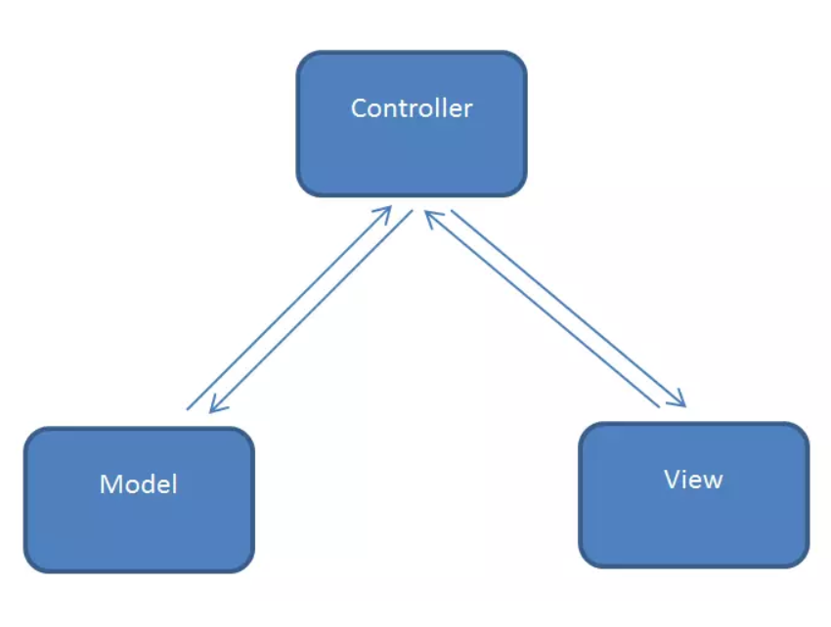
Hình 2.5 Mô hình MVC
2.1.13. .NET framework : Net Framework là một công cụ hay một nền tảng lập trình hoạt động trên hệ điều hành Windows và được sáng tạo bởi nhà Microsoft. Net Framework chịu trách nhiệm điều khiển cho hệ thống phần mềm với chức năng chính là đảm bảo an toàn, quản lý bộ nhớ và xử lý một số lỗi.
Net Framework tổ chức như một thư viện lập trình lớn. Công cụ này sẽ hỗ trợ xây dựng các chương trình phần mềm, tham gia lập trình cho giao diện máy chủ, truy cập, kết nối cơ sở dữ liệu, giao tiếp giữa các mạng, …
Net Framework cung cấp sẵn các thành phần được viết và thiết kế sẵn của ứng dụng, từ đó người lập trình chỉ cần học cách sử dụng và sáng tạo ra cách gắn kết các thành phần lại. Chẳng hạn như một lập trình viên muốn ứng dụng của mình có khả năng truy vấn, anh ta chỉ cần dùng Net Framework tìm code để phát triển thay vì phải ngồi và tự viết code từ đầu
Năm 2002, Net Framework lần đầu xuất hiện và dùng cho các hệ điều hành Windows 98, NT 4.0, 2000 và XP. Phiên bản này có tuổi đời khá dài khi được Microsoft hỗ trợ chính thức cho đến hết tháng 7/2009.
Phiên bản tiếp theo là Net Framework 1.1 ra đời năm 2003. Phiên bản này có những nâng cấp đáng kể, có thể nói đến như tích hợp hỗ trợ mobile ASP.NET, sử dụng sandbox khi thực thi các ứng dụng từ Internet để đảm bảo vấn đề bảo mật, …
Sau đó là một quá trình phát triển liên tục và đổi mới không ngừng của Net Framework với sự ra đời liên tục của các phiên bản từ 2.0 đến 4.5 qua mỗi năm. Đến nay, phiên bản mới nhất của Net Framework là bản 4.5 phát hành năm 2012.
Ưu điểm lớn nhất của Net Framework đó là tạo ra một môi trường để các nhà phát triển thoải mái sáng tạo code của riêng họ. Bạn dễ dàng dùng bất kỳ ngôn ngữ lập trình nào như C++, Visual Basic, ... để viết code. Code này sẽ có thể dùng cho tương thích với rất nhiều phần cứng mà Net Framework hỗ trợ.
Dù tương thích với khá nhiều phần cứng, Net Framework vẫn không thể hỗ trợ cho một chiếc máy tính chưa cài công cụ này. Nói một cách dễ hiểu hơn thì bạn sẽ chỉ chạy được những chương trình thiết kế dựa trên Net Framework nếu máy bạn đã cài đặt Net Framework.

2.2. Kỹ thuật
Với những kiến thức lý thuyết trên thì các công cụ và kỹ thuật được sử dụng trong dự án của em là:
- Phần mềm: Visual Studio Community 2022, Visual Studio Code, Microsoft Sql Server Managerment Studio 18
- Nền tảng: .NET Framework
- Công cụ: Quản lý mã nguồn với GitHub, Google Chrome.
- Thư viện: Jquery, Bootstrap, Datatable, font-awesome, Bootstrap.

2.3. Xây dựng mô hình ứng dụng
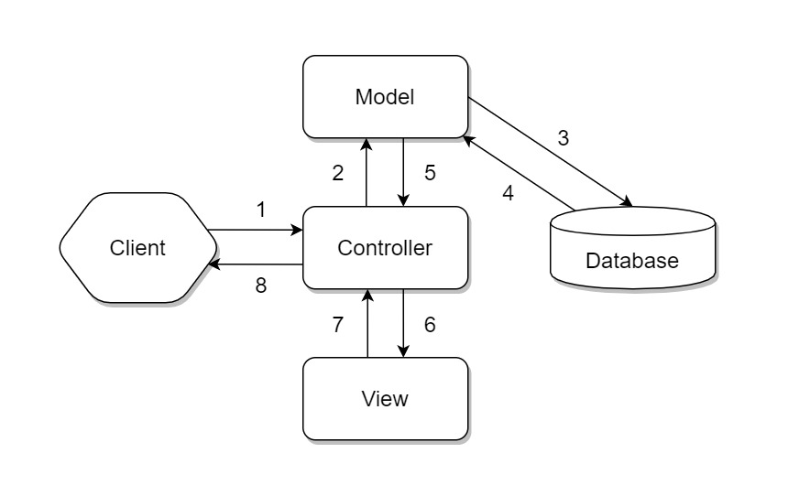
Mô hình ứng dụng để xây dựng hệ thống dự án em dựa trên mô hình ba lớp MVC (Model – View -Controller).
Hình 2.4 Luồng hoạt động của mô hình MVC
Dựa vào lý thuyết đã được tìm hiểu ở trên giờ ta sẽ đi vào tìm hiểu chi tiết cách tổ chức và luồng hoạt động của mô hình và ưu nhược điểm của nó.
- Đầu tiên, client sẽ gửi một request tới server thông qua Controller.
- Controller tiếp nhận request, và xử lý luồng đi tiếp theo của yêu cầu. Trong trường hợp chỉ chuyển từ trang này sang trang khác mà không yêu cầu gửi và nhận dữ liệu thì lúc này Controller sẽ redirect(chuyển hướng) lại cho browser và kết thúc luồng. Lúc này luồng xử lý sẽ đi theo thứ tự 1 → 6 → 7 → 8.
- Nếu request của người dùng yêu cầu phải xử lý dữ liệu thì Controller gọi xuống Model để lấy dữ liệu. Lúc này Model sẽ tương tác với database để lấy dữ liệu, dữ liệu được Model gửi về Controller, Controller gọi đến View phù hợp với request kèm theo dữ liệu cho View, View sẽ lắp dữ liệu tương ứng vào HTML và gửi lại một HTML cho Controller sau khi thực hiện xong nhiệm vụ của mình. Cuối cùng Controller sẽ trả kết quả về Browser. Lúc này luồng xử lý sẽ đi từ 1 → 2 → 3 → 4 → 5 → 6 → 7 → 8.
- Nếu request của người dùng chỉ yêu cầu dữ liệu nhưng không chuyển trang thì thay vì Controller sẽ trả dữ liệu về cho View thì Controller sẽ respone lại cho trình duyệt thông qua API, dữ liệu trả về thường sẽ là dạng JSON. Luồng xử lý lúc này sẽ là 1 → 2 → 3 → 4 → 5 → 8.
Ưu điểm của MVC
- Tạo mô hình chuẩn cho dự án, giúp cho việc tiếp cận với ứng dụng dễ dàng hơn.
- Trình tự xử lý rõ ràng, nhiệm vụ riêng biệt, độc lập với các thành phần khác và các thành phần có thể tương tác được với nhau.
- Source code được tách bạch rõ ràng nên việc bảo trì code sẽ dễ dàng hơn.
Nhược điểm của MVC
- Model sẽ phải xử lý rất nhiều nếu dữ liệu lớn và phức tạp.
Đối với cái mô hình ứng dụng lớn và có độ phức tạp cao thì có lẽ MVC không còn khả dụng.

CHƯƠNG 3: CÀI ĐẶT THỬ NGHIỆM

3.1. Phương pháp nghiên cứu
Qua tìm hiểu và khảo sát các website blog sinh viên của các website trực tuyến trên mạng internet hiện nay như nhaccuatui.com, mp3.zing.vn, Nhacdj.vn, Sportify.com,….. em rút ra một số vấn đề sau:
- Các trang web trên đều cho phép mọi người tham gia.
- Cho phép người dùng quản lý thư viện cũng như bài hát yêu thích của bản thân tạo ra các danh sách nhạc phù hợp với tâm trạng. Cũng như kết bạn chia sẻ những bài hát yêu thích thông qua việc kết bạn.
- Mang tính cộng đồng, liên kết với các trang mạng xã hội lớn.
Đối với đề tài của em “đối tượng sử dụng” gồm “quản lý” và “người nghe nhạc” qua quá trình khảo sát trên có thể đánh giá các nền tảng phù hợp với để tài, qua đó giúp cho việc thiết kế website cũng như thi công triển khai làm website trở nên nhanh chóng và tiết kiệm được chi phí.

3.2. Phương pháp thực hiện
Xây dựng website nghe nhạc trực tuyến bằng ASP.NET FRAMEWORK qua quá trình khảo sát ban đầu em đã xác định yêu cầu đặt ra và phát triển trang web qua các bước như sau:

3.2.1. Khảo sát chức năng hệ thống
Website nghe nhạc trực tuyến được sử dụng ngôn ngữ lập trình C# với nền tảng công nghệ là ASP.NET FRAMEWORK và hệ quản trị cơ sở dữ liệu SQL Server cho phép người dùng thực hiện các nhóm chức năng sau:
- Chức năng đăng nhập.
- Chức năng đăng ký.
- Nhóm chức năng quản lý bài hát bao gồm thêm bài hát mới chỉnh sửa thông tin bài hát, xóa
- Nhóm chức năng quản lý danh sách phát cá nhân bao gồm tạo danh sách và xóa danh sách.
- Nhóm chức năng quản lý ca sĩ bao gồm thêm ca sĩ sửa đổi thông tin ca sĩ và xóa.
- Nhóm chức năng quản lý thể loại bài hát bao gồm thêm một thể loại bài hát mới chỉnh sửa thông tin về thể loại đó và xóa.
- Nhóm chức năng quản lý chủ đề của bài hát gồm thêm chủ đề thêm bài hát vào chủ đề chỉnh sửa thông tin và xóa.
- Nhóm chức năng quản lý tài khoản bao gồm xem thông tin tài khoản chỉnh sửa và xóa tài khoản khỏi hệ thống

3.2.2. Phân tích hệ thống
Hệ thống sẽ có 2 đối tượng chính sử dụng là người dùng và người quản lý với các chức năng như sau:
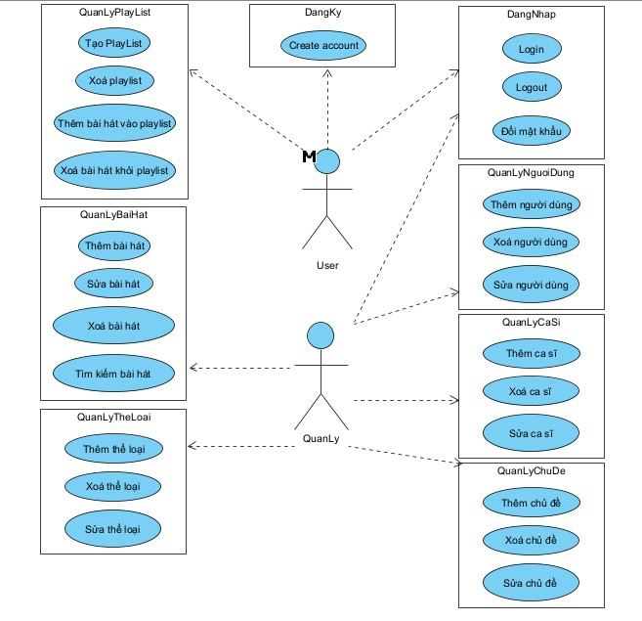
Hình 3.1 Sơ đồ Usecase hệ thống
- Người dùng:
- Chức năng đăng nhập :
Chức năng này dành cho những người sử tạo playlist cá nhân để thoải mái nghe những bài hát mình yêu thích.
Để sử dụng chức năng này người sử dụng phải đăng ký một tài khoản trước đó bằng email cá nhân.
Sau khi đăng ký người dùng sử dụng email và mật khẩu đã đăng ký để đăng nhập vào hệ thống.
- Chức năng đăng ký:
Người dùng thực hiện chức năng đăng ký để mở một tài khoản trên hệ thống giúp người dùng có thể tải nhạc, upload nhạc hoặc thực hiện các chức năng mà nếu không có một tài khoản trên web sẽ không sử dụng được.
Để đăng ký một tài khoản trên hệ thống người sử dụng cung cấp những thông tin sau:
- email cá nhân.
- Mật khẩu(giúp bạn đăng nhập những lần sau ở bất kì đâu).
- Tên(hiển thị trong hồ sơ sau khi bạn đã đăng nhập).
- Chức năng tìm kiếm:
Người dùng thì có thể nhập từ khoá bài hát để tìm bài hát mình muốn nghe một cách nhanh chóng. Người quản lý cũng có thể sử dụng chức năng này để tìm bài hát muốn kiểm tra
- Chức năng quản lý danh sách nhạc cá nhân:
Sau khi đăng nhập người dùng có thể tạo các playlist cá nhân để nghe nhạc theo sở thích cũng như quản lý các bài hát trong playlist đó Tạo playlist cá nhân:
- Nhấn nút tạo danh sách và đặt tên cho danh sách mới
- Tìm những bài hát yêu thích hoặc những bài hát có cùng chủ đề và chọn thêm vào danh sách mình muốn để tạo ra một danh sách cá nhân giúp nghe nhạc như mong muốn
- Những bài hát đã thêm nhầm vào danh sách có thể xóa khỏi danh sách một cách dễ dàng.

- Xóa danh sách cá nhân:
- Sau khi đã tạo được những danh sách theo ý muốn, nếu không muốn có thể xóa playlist đó một cách dễ dàng.
- Người quản lý:
- Quản lý người dùng:
Chức năng chỉ giành cho người quản lý trang web giúp người quản lý.
Thêm tài khoản người dùng.
- Người quản lý cũng có thể tạo tài khoản để cung cấp cho người khác bằng cách cung cấp các thông tin cần thiết để đăng ký như : Email, tên, mật khẩu.
Xóa tài khoản người dùng
- Người quản lý cũng có thể xóa tài khoản người dùng đã đăng ký nếu vi phạm các điều khoản của hệ thống
Sửa thông tin người dùng
- Người quản lý có thể chỉnh sửa thông tin hồ sơ của bất kì tài khoản nào:
như Email, tên, ngày sinh, giới tính.
- Quản lý chủ đề:
Người quản lý cỏ thể tùy ý thêm vào một chủ đề mới phù hợp với nhu cầu và xu hướng nhạc mới trên thị trường. Cũng có thể tùy ý chỉnh sửa những chủ đề đã cũ hoặc xóa các chủ đề nhạc không cần thiết.
- Quản lý thể loại:
Người quản lý cỏ thể tùy ý thêm vào một thể loại nhạc mới. Cũng có thể tùy ý chỉnh sửa những chủ đề đã cũ hoặc xóa các thể loại nhạc không cần thiết.

3.2.3. Thiết kế cơ sở dữ liệu.
Để có thể xây dựng các chức năng đã đề ra của dự án, em sẽ xây dựng cơ sở dữ liệu với các bảng sau:
- Nhac (MaBH, TenBH, Files, image, NgayPH, MaCS, MaTL, MaCD)
- account (MaTK, Email, PassWord, Role, Ten)
- Playlist (stt, Matk, MaBH, TenPL)
- TheLoai (MaTL, TenTL)
- CaSi (MaCS, TenCS)
- ChuDe (MaCD, TenCD, Picture, Color)
Và dưới đây là sơ đồ database diagram của toàn bộ hệ thống, thể hiện mối quan hệ giữa các bảng với nhau thông qua các khoá chính và khoá ngoại.
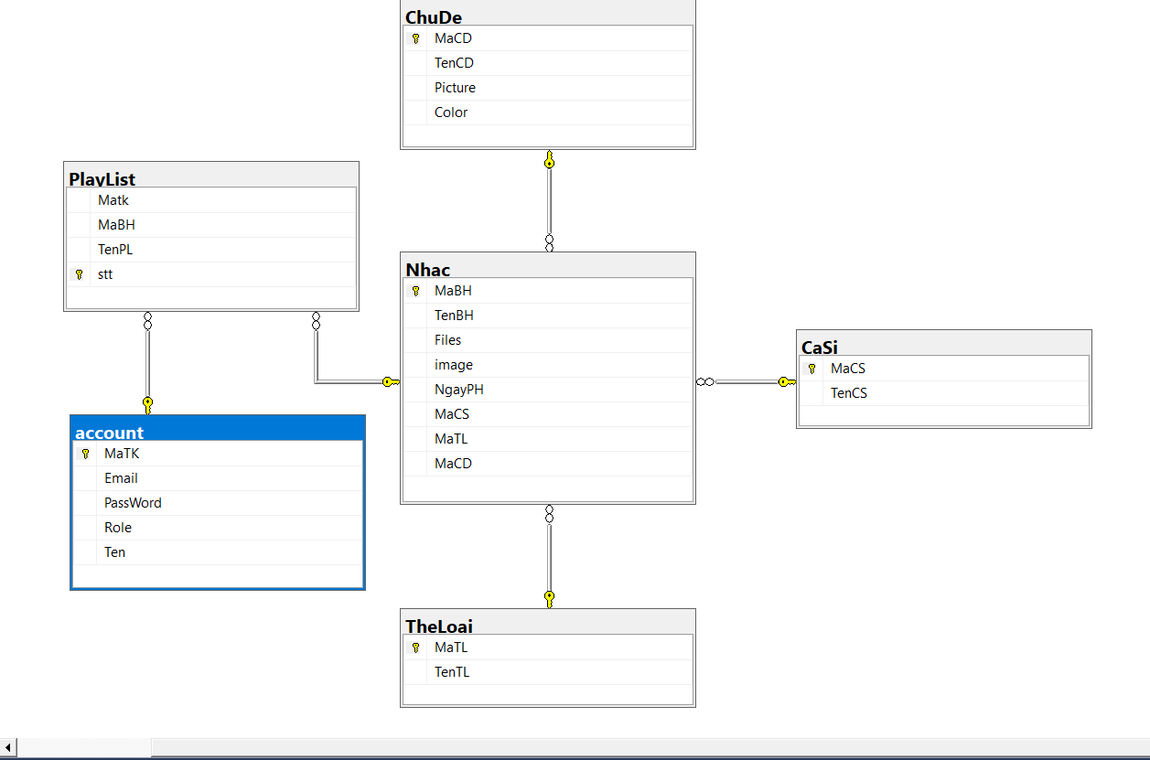
Hình 3.2 Database diagram
    - Xây dựng giao diện
Bởi vì là đề tài dự án là xây dựng website nghe nhạc trực tuyến nên thiết kế không thể thiếu các tiêu chí phải dễ nhìn, trực quan, rõ ràng sẽ ảnh hưởng lớn đến trải nghiệm của người dùng nên việc thiết giao diện cũng cực kì quan trọng đối với dự án. Nên dự án sẽ có thiết kế giao diện của các chức năng chính như sau (vì có nhiều giao diện được lặp lại nên em chỉ thể hiện những giao diện chính và khác biệt):

- Giao diện đăng nhập: được đặt chính giữa khung hình, màu chủ đạo là đen, có một tấm poster bên trái, 2 trường nhập tài khoản mật khẩu, nút đăng nhập và nút đăng ký.
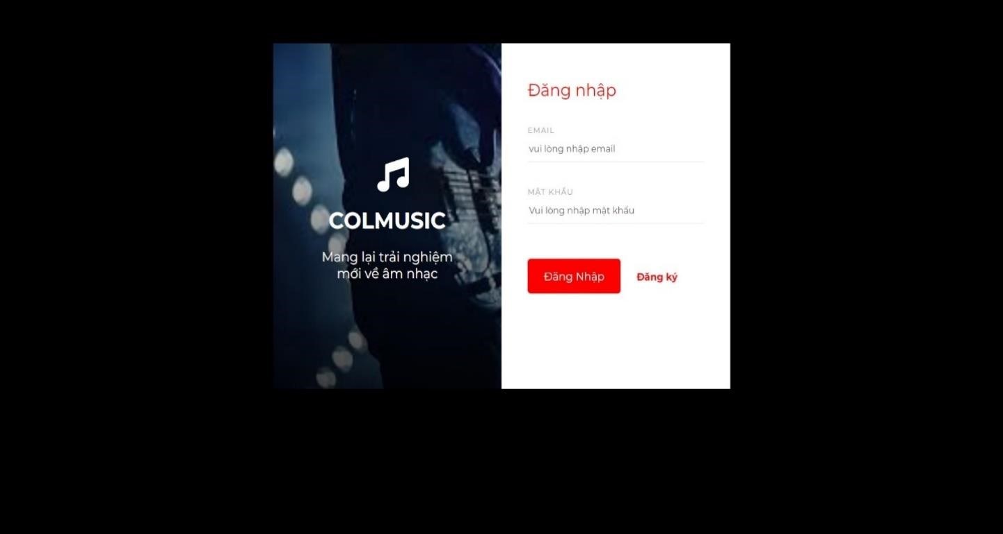
Hình 3.3 Giao diện đăng nhập
- Giao diện đăng ký: tương tự với giao diện đăng nhập nhưng có thêm một trường tên nút đăng nhập và đăng ký cũng đổi chỗ cho nhau.
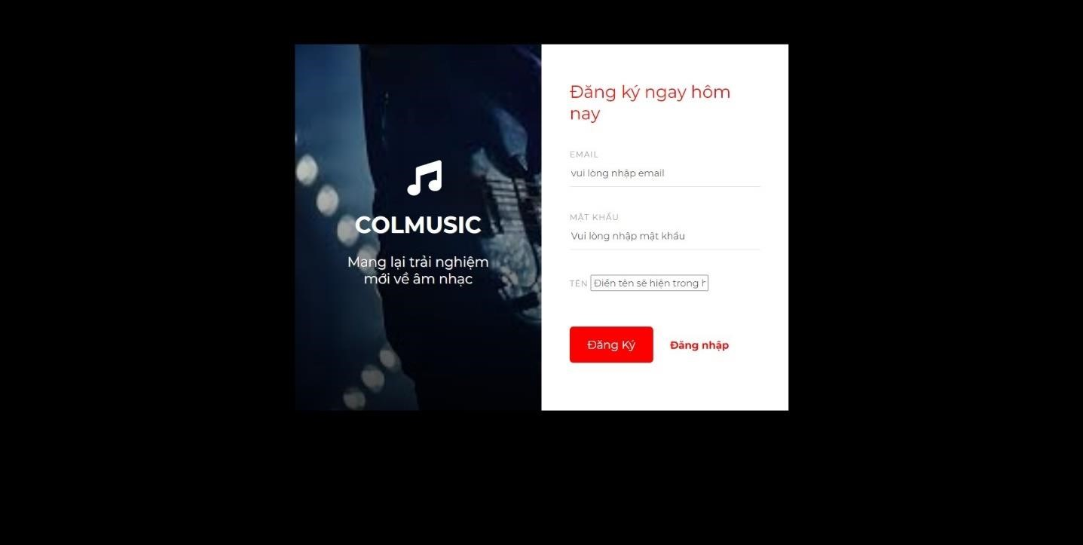
Hình 3.4 Giao diện đăng ký
- Giao diện hệ thống (layout): giao diện được áp dụng cho cả hệ thống sau khi đăng nhập. Content là nơi chứa bài hát .
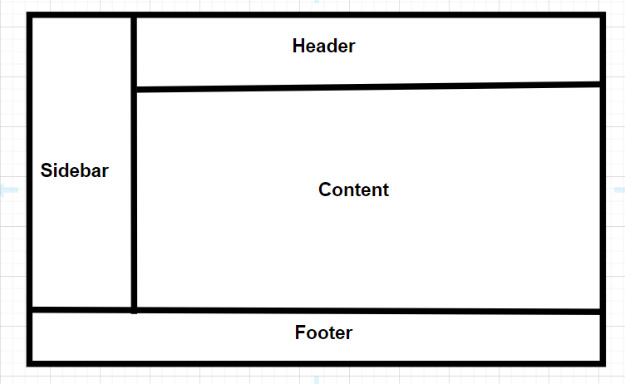
Hình 3.5 Giao diện hệ thống
- Giao diện trang chủ: là trang hiển thị khi vừa truy cập vào trang web cho phép người dùng nghe nhạc tại đây mà không cần có tài khoản tuy nhiên nếu không đăng nhập thì sẽ bị hạn chế về một số chức năng như xem thư viện hay tạo danh sách phát cá nhân.
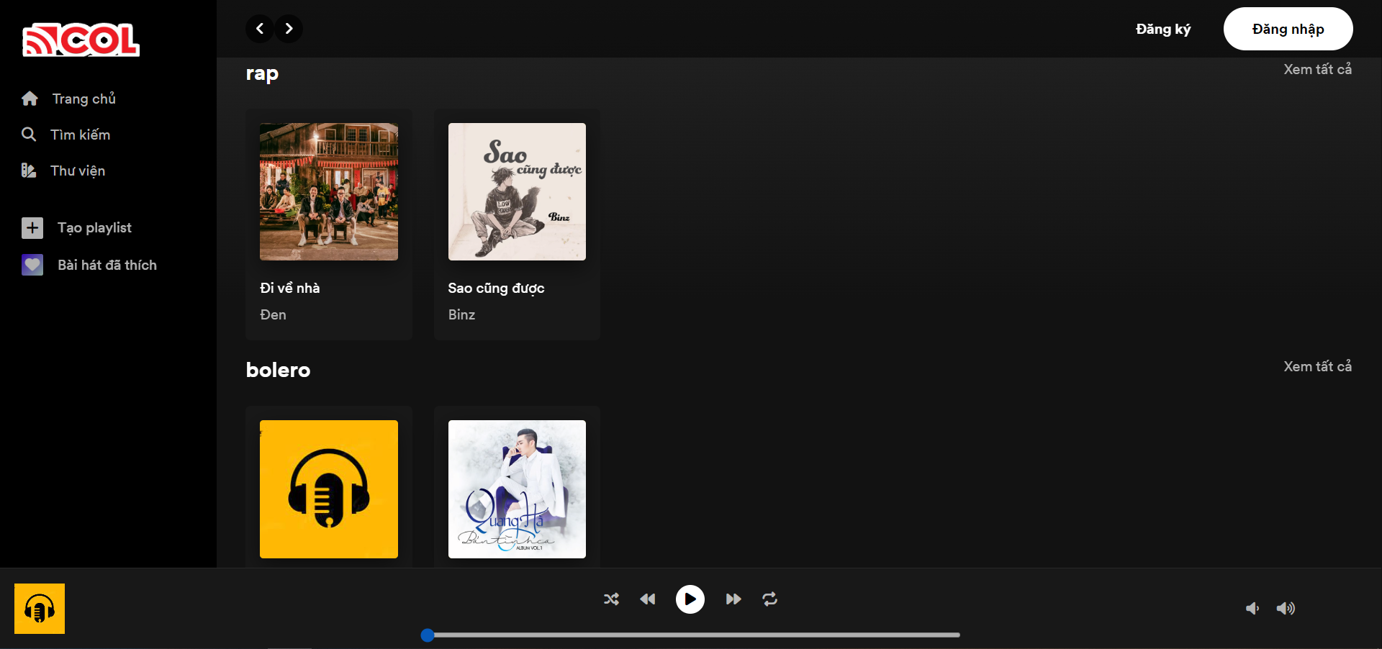
Hình 3.6 Giao diện trang chủ
- Giao diện chức năng người dùng:
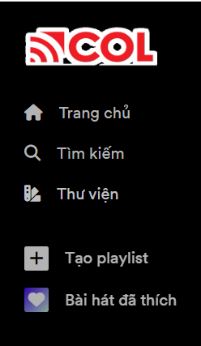
Hình 3.7 Giao diện quyền người dùng
- Giao diện chức năng của người quản lý:
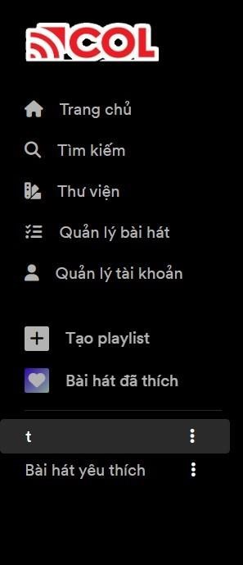
Hình 3.8 Giao diện quyền quản lý
- Giao diện tìm kiếm: nơi tìm kiếm những bản nhạc mình muốn
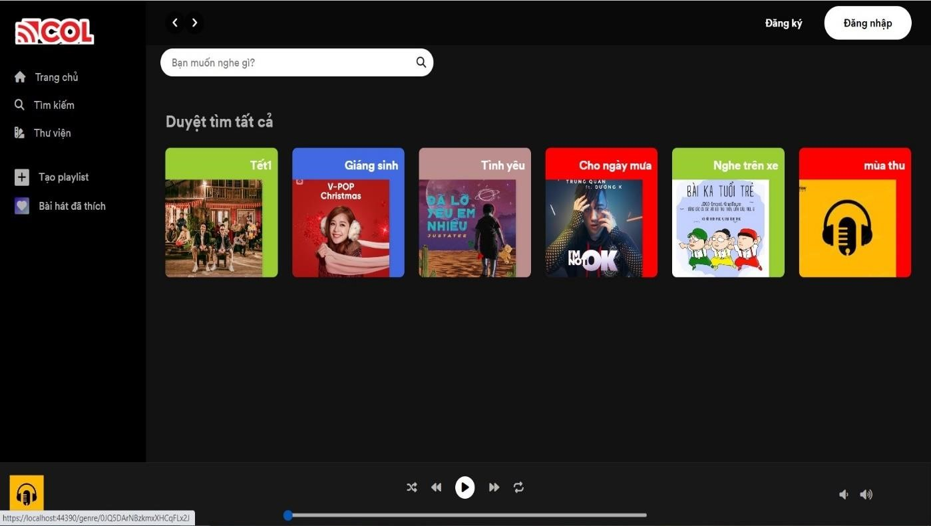
Hình 3.9 Giao diện tìm kiếm
- Giao diện quản lý danh sách phát cá nhân: đây là nơi hiển thị những danh sách phát đã được tạo
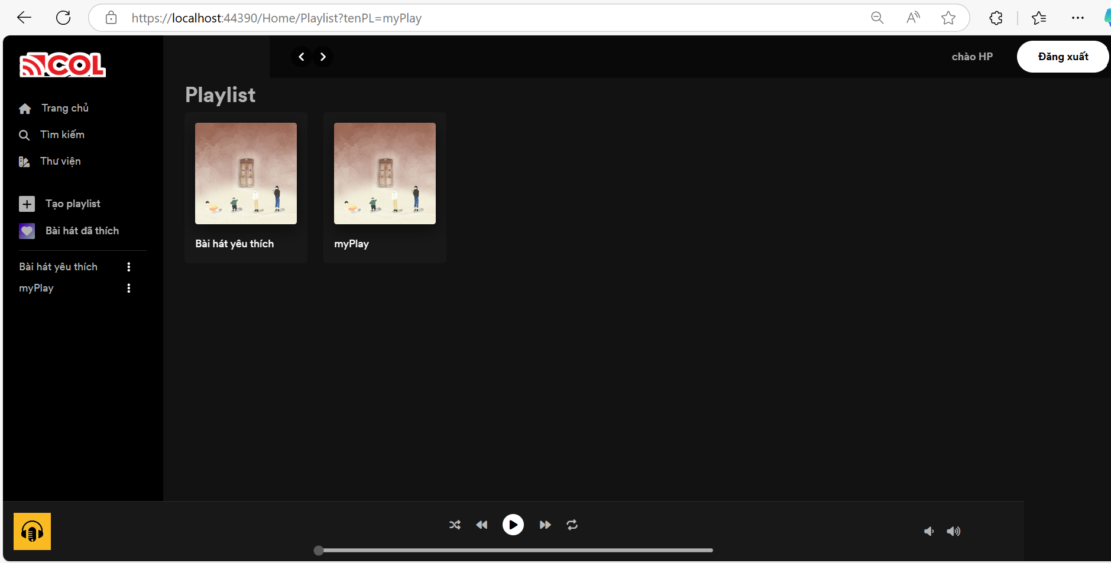
Hình 3.10 Giao diện quản lý danh sách phát

- Giao diện quản lý bài hát: đây là nơi hiển thị các bài hát có trong trang web giúp dễ dàng chỉnh sửa, quan sát các bài hát của trang web.
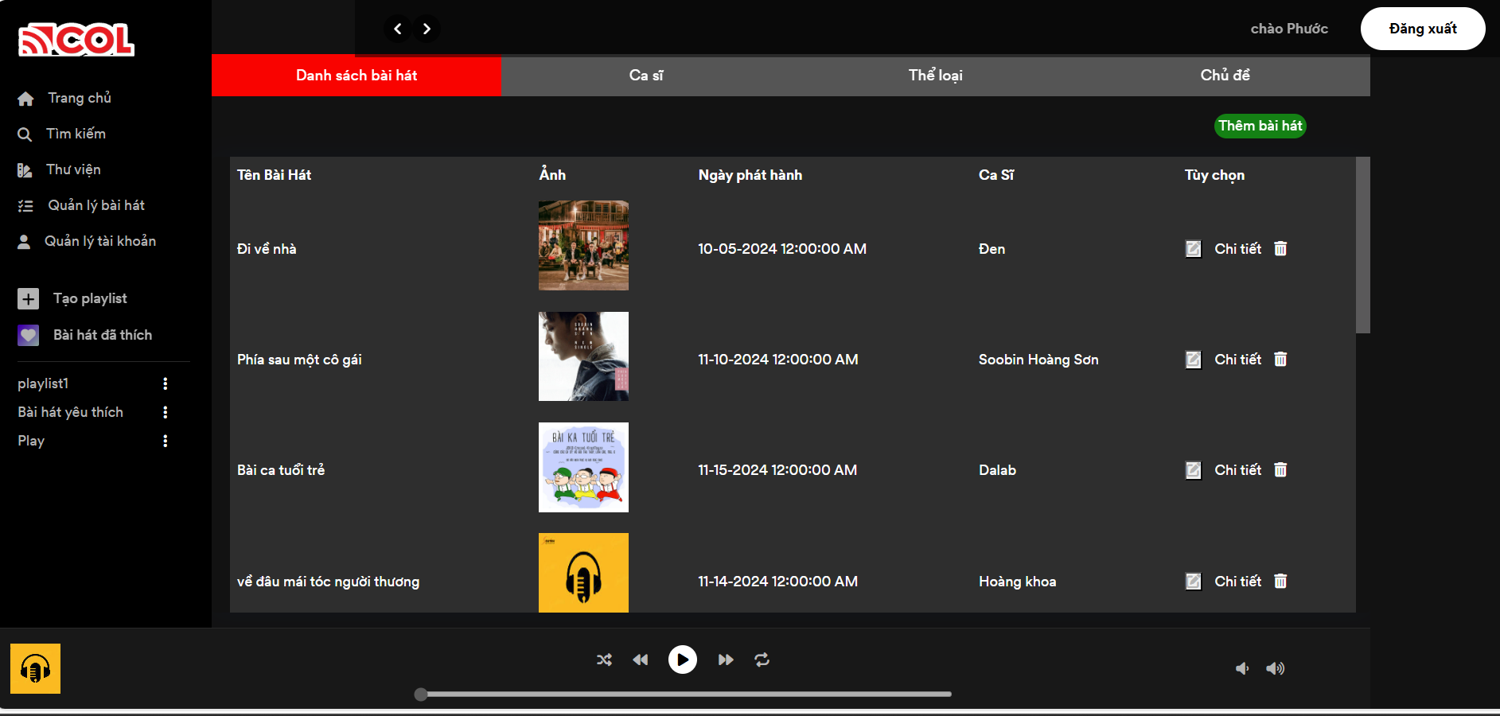
Hình 3.11 Giao diện quản lý bài hát
- Giao diện quản lý ca sĩ: hiển thị các ca sĩ có bài hát trong trang web.
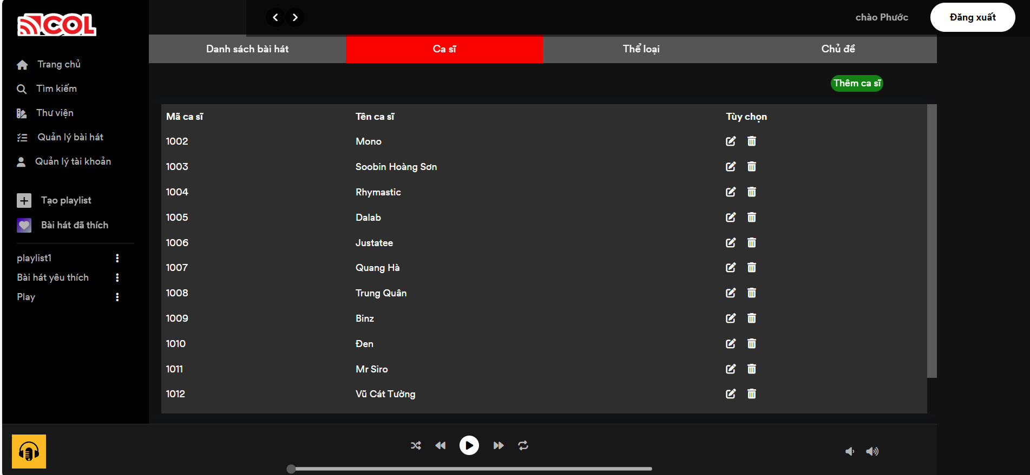
Hình 3. 12 Giao diện quản lý ca sĩ

- Giao diện quản lý thể loại nhạc: hiển thị các thể loại nhạc của trang web
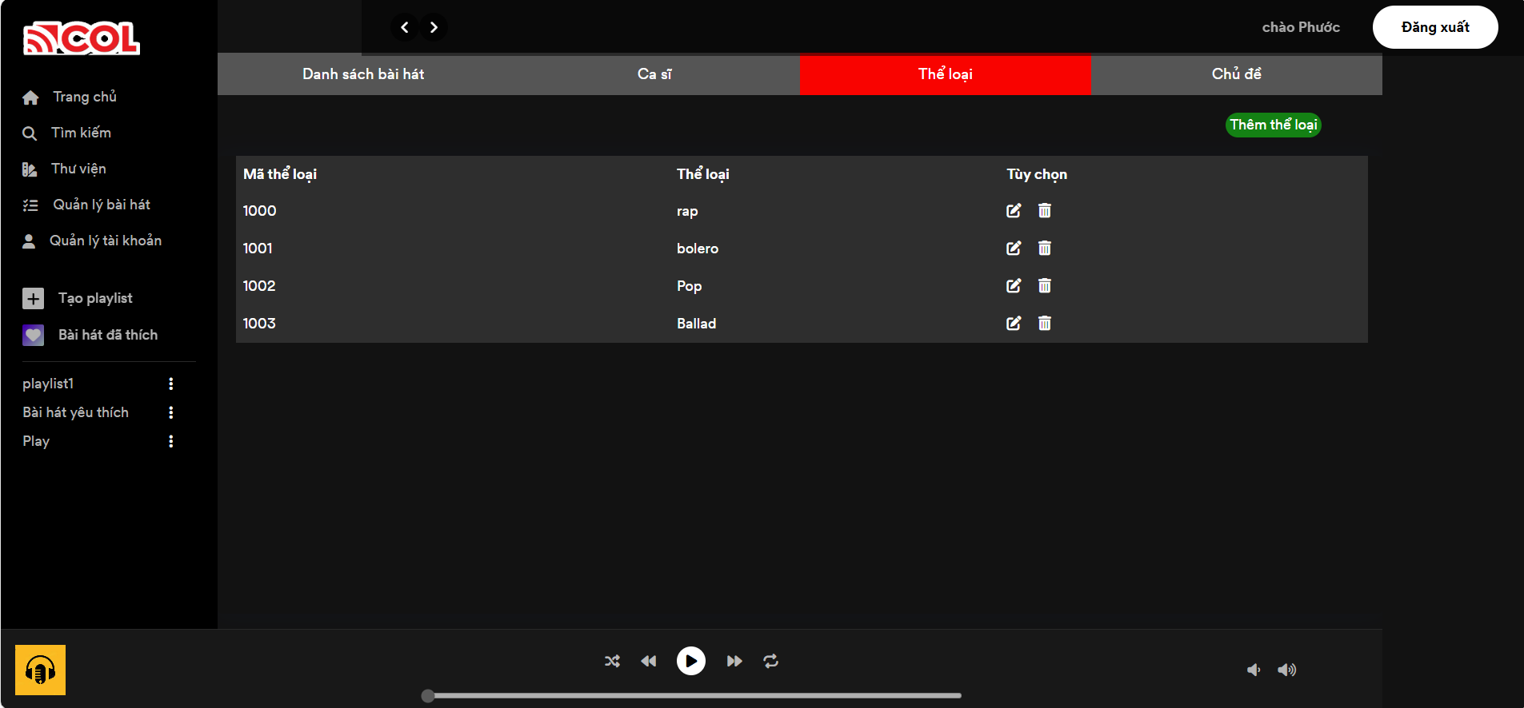
Hình 3.13 Giao diện quản lý thể loại nhạc
- Giao diện quản lý chủ đề: hiển thị các chủ đề nhạc có trong trang web.
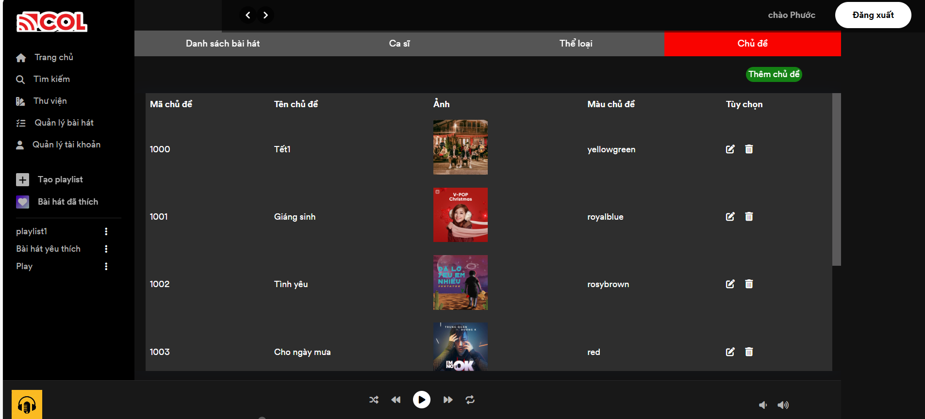
Hình 3.14 Giao diện quản lý chủ đề âm nhạc

- Giao diện quản lý tài khoản: quản lý tài khoản người dùng giúp người quản trị dễ dàng kiểm soát người dùng trang web.
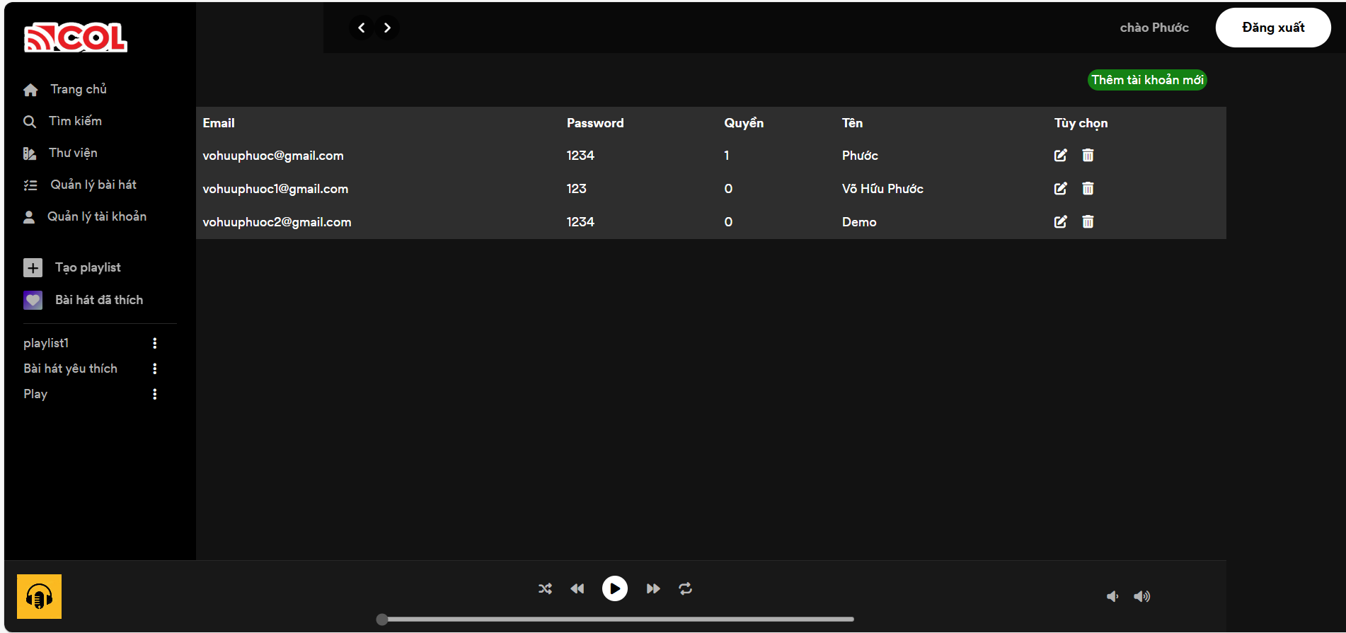
Hình 3.15 Giao diện quản lý tài khoản

- Giao diện bài hát yêu thích: các bài hát yêu thích sẽ được hiển thị ở đây.
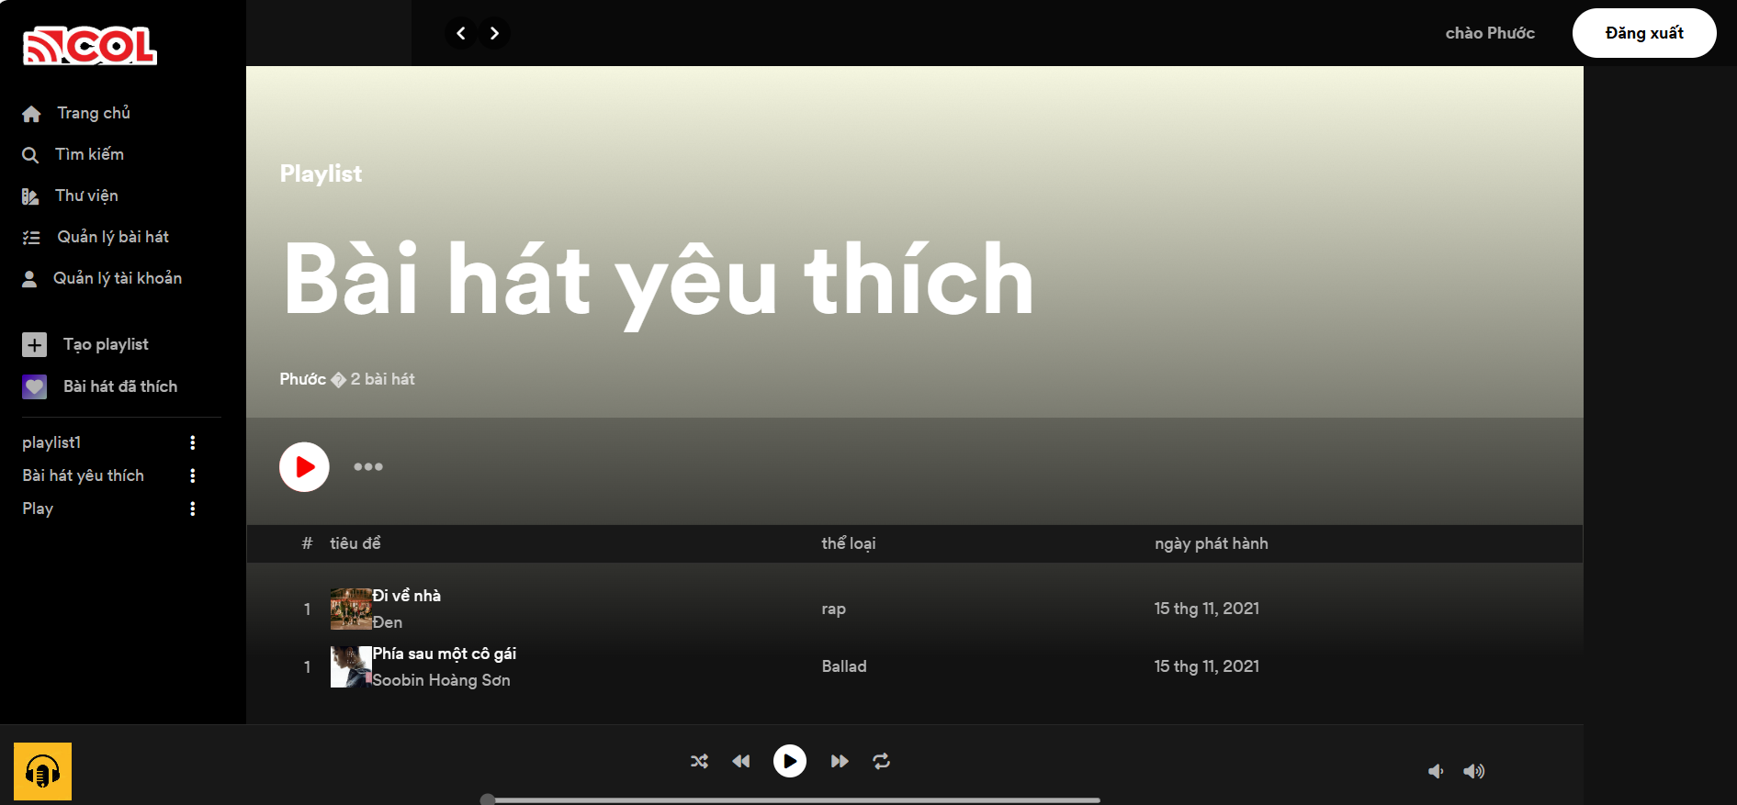
Hình 3.16 Giao diện bài hát yêu thích

- Giao diện thông tin bài hát:
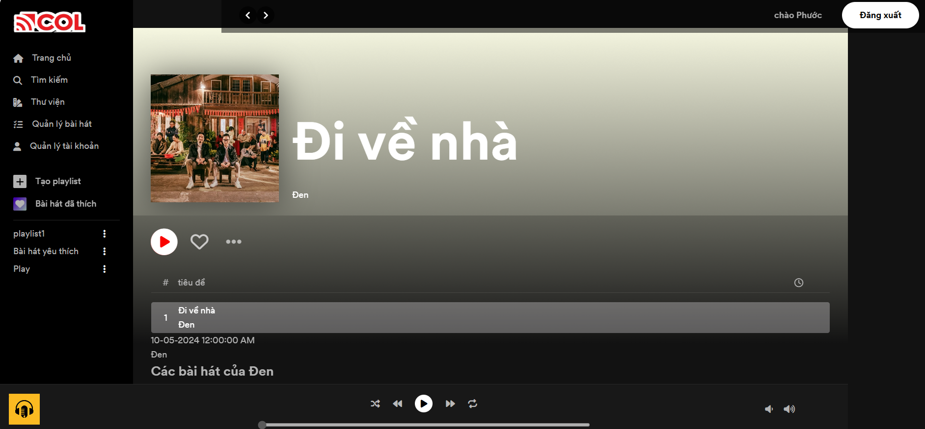
Hình 3.17 Giao diện thông tin bài hát
- Giao diện danh sách phát cá nhân:
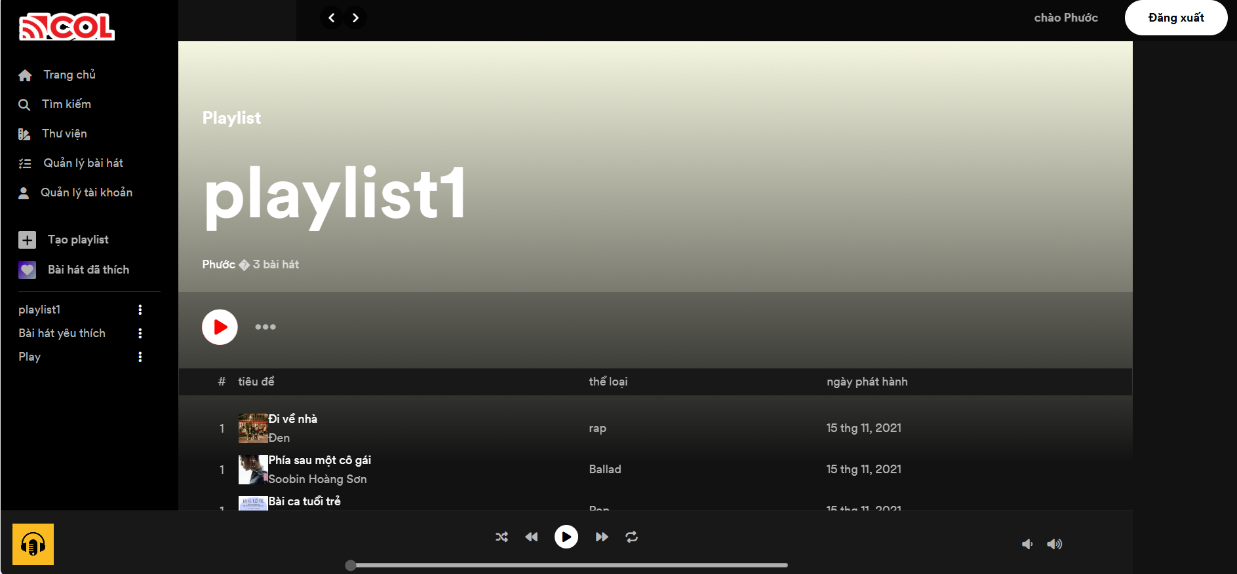
Hình 3.18 Giao diện danh sách phát cá nhân

3.2.4. Xây dựng chức năng
- Tương tác với cơ sở dữ liệu: Để tiện lợi hơn trong việc kết nối cơ sở dữ liệu một cách nhanh chóng cũng như đã nêu ở phần lý thuyết em sẽ dùng Linq để kết nối với cơ sở dữ liệu.
- Đăng ký: để sử dụng được hết các tính năng của trang web thì bạn cần phải tạo một tài khoản.
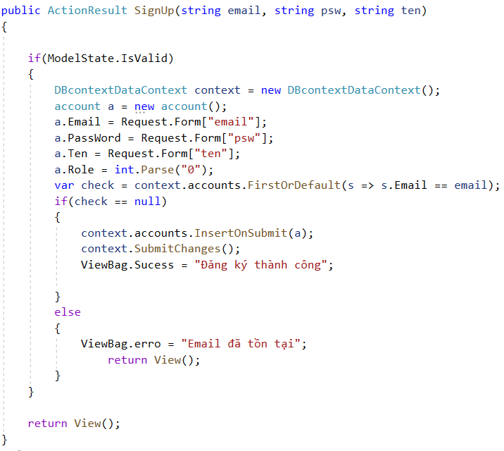
Hình 3.20 Code đăng ký

- Đăng nhập: vì là một trang web hướng đến việc quản lý bài hát cho cá nhân nên việc xây dựng chức năng đăng nhập là hết sức cần thiết.
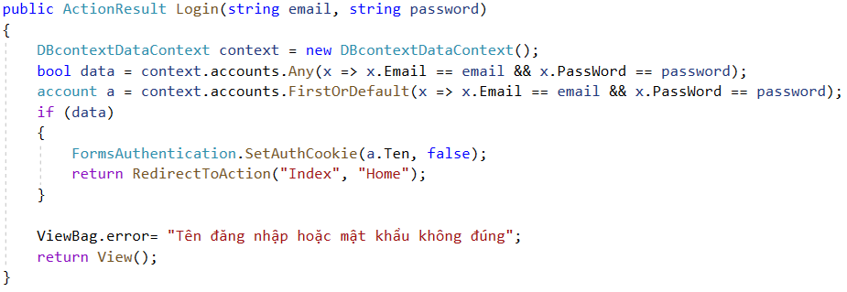
Hình 3.21 Code đăng nhập
Sau khi điền thông tin về email và password hệ thống sẽ kiểm tra thông tin đăng nhập nếu đúng sẽ đưa bạn trở về trang chủ nếu sai hệ thống sẽ đưa ra thông báo
- Quản lý bài hát: sau khi người quản lý đăng nhập vào trang web có thể sử dụng chức năng này để thêm một bài hát mới hoặc là xem thông tin của bài hát cũng như xóa bài hát đó khỏi trang web.
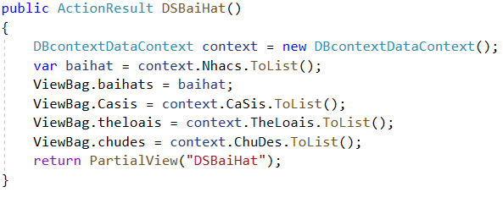
Hình 3.22 Code hiền thị danh sách bài hát

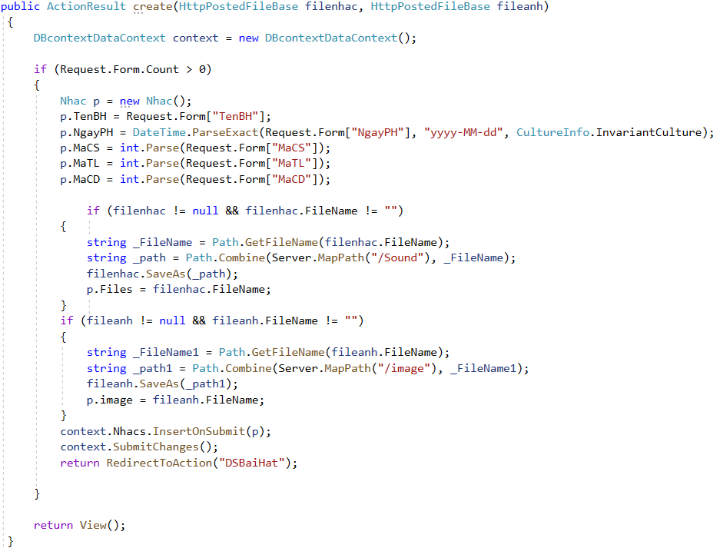
Hình 3.23 Code thêm một bài hát mới vào trang web
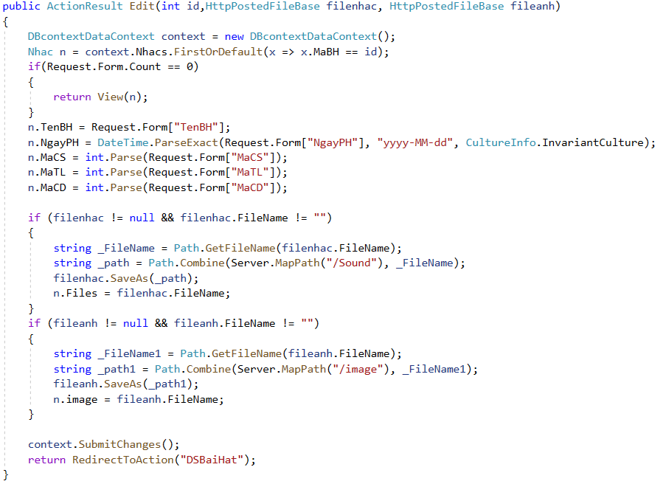
Hình 3.24 Code chỉnh sửa một bài hát trong trang web
- Quản lý tài khoản: người quản lý có quyền xem thông tin cũng như
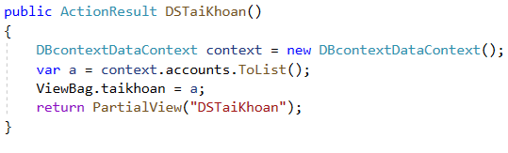
Hình 3.25 Code hiển thị các tài khoản
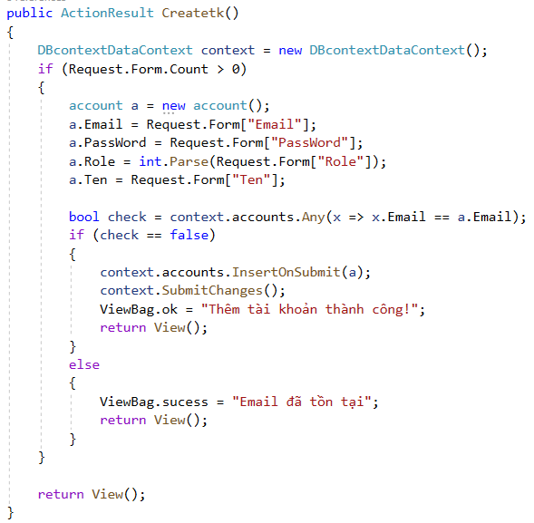
Hình 3.26 Code tạo tài khoản mới
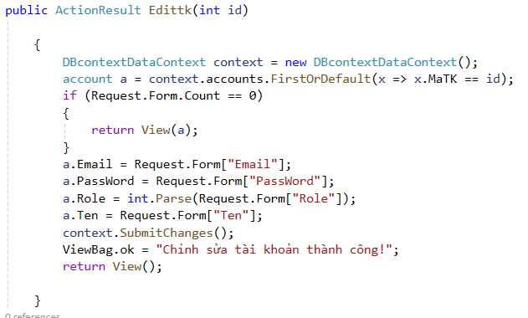
Hình 3.27 Code chỉnh sửa thông tin tài khoản
- Quản lý danh sách phát cá nhân: một chức năng quan trọng trong một website nghe nhạc đó là cá nhân âm nhạc, giúp mọi người tạo và quản lý các danh sách nhạc cá nhân tùy theo sở thích.
- Phát nhạc: cho phép người dùng phát bài hát yêu thích, dừng bài hát và theo dõi thời lượng của bài hát cùng việc tăng giảm âm lượng.
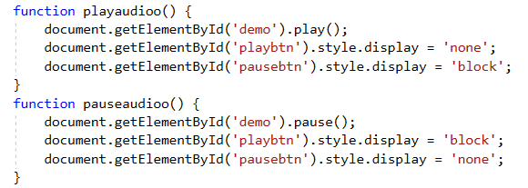
Hình 3.28 Code Phát nhạc và dừng nhạc
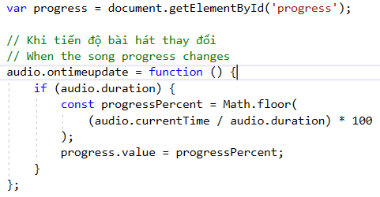
Hình 3.29 Code hiển thị tiến trình bài hát

3.2.5. Quản lý mã nguồn
Để quản lý và bảo vệ tránh mất mát mã nguồn của hệ thống hoặc những trường hợp không may xảy ra, em sẽ sử dụng Git để lưu trữ các phiên bản khác nhau của hệ thống, giúp em dễ dàng phát triển nhiều chức năng khác nhau của hệ thống mà không sợ đụng phải một chức năng khác. Sau đó em lưu trữ Source Code trên GitHub để có thể dễ dàng chia sẽ và quản lý khi có bất kì trường hợp không may nào xảy ra.

3.3. Kết quả đạt được
Hầu hết các chức năng và yêu cầu đề ra ban đầu của hệ thống đều đã được triển khai thành công, và thực hiện đúng với các yêu cầu nghiệp vụ. Tuy nhiên việc có những sai xót chưa được phát hiện ra là không thể tránh khỏi, mong hội đồng có thể bỏ qua cho em. Dưới đây là các kết quả đạt được của hệ thống:

3.3.1. Đăng ký, đăng nhập.
Hoàn thiện được chức năng đăng ký đăng nhập giúp cho người dùng và người quản lý dễ dàng sử dụng ứng dụng.

3.3.2. Tìm kiếm bài hát.
Người sử dụng tìm kiếm các bài hát mình từng nghe hoặc các bài hát mới trên thanh tìm kiếm bài hát phù hợp sẽ hiển thị ngay bên dưới.
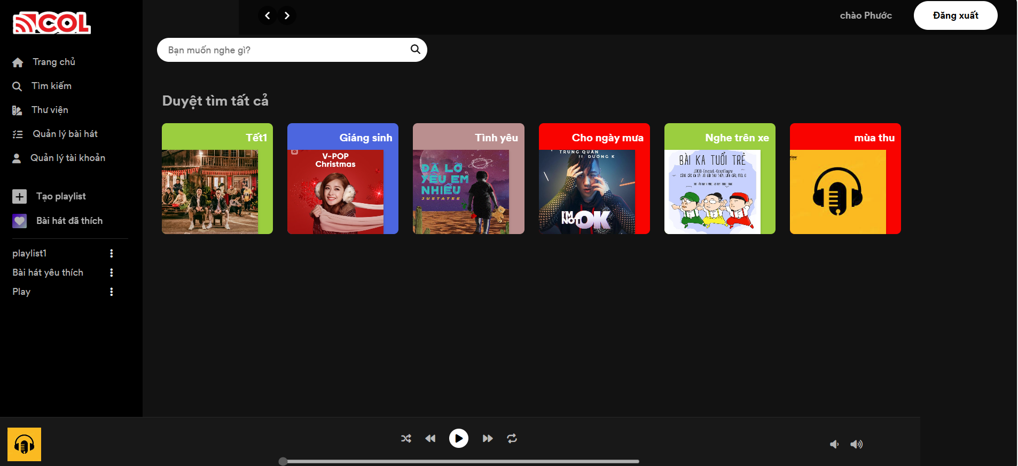
Hình 3.30 Giao diện sau khi tìm kiếm

3.3.3. Tạo mới một danh sách phát cá nhân:
Tạo danh sách phát để dễ dàng quản lý những bài hát yêu thích theo những gì người dùng muốn
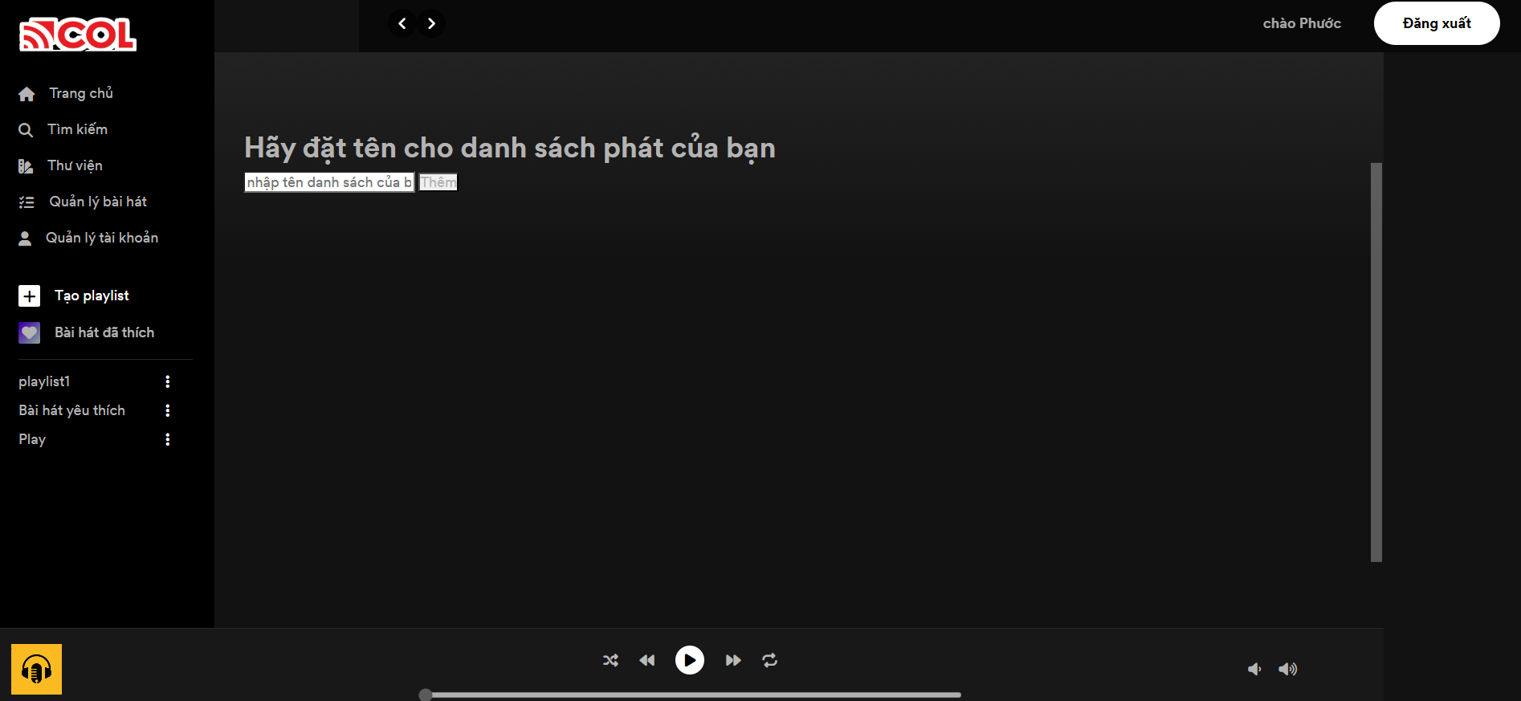
Hình 3.31 Giao diện taọ mới một danh sách phát cá nhân

3.3.4. Thêm bài hát
Người quản lý sử dụng chức năng này để làm tăng độ phong phú và số lượng bài hát trong trang web.
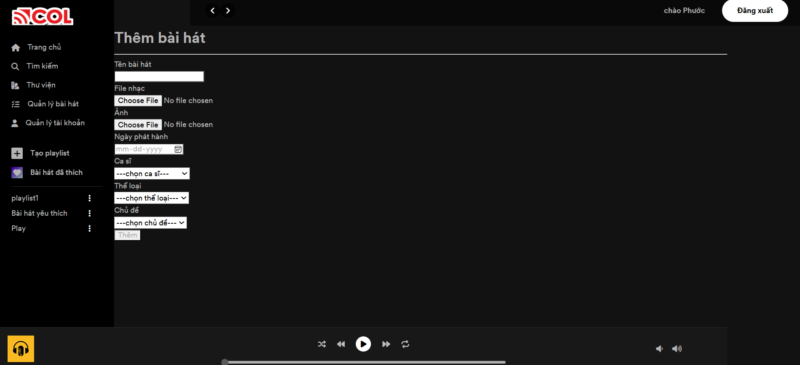
Hình 3.32 Giao diện thêm bài hát

3.3.5. Thêm ca sĩ:
Những ca sĩ trẻ tuổi mới ra mắt các bài hát sẽ được thêm ở đây.
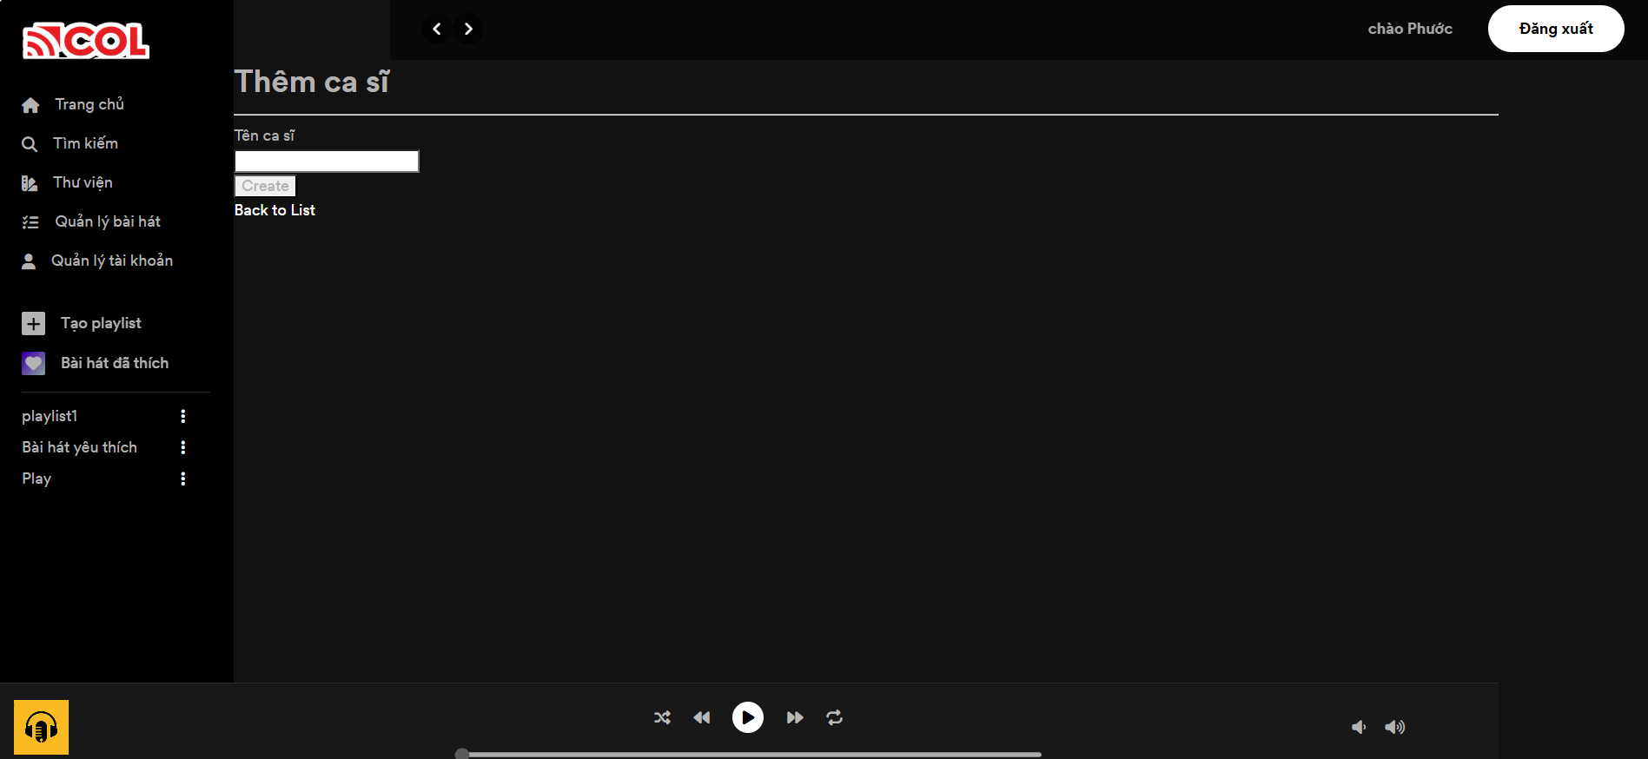
Hình 3.33 Giao diện thêm mới một ca sĩ

3.3.6. Thêm thể loại:
Thêm các thể loại nhạc mới trong tương lai.
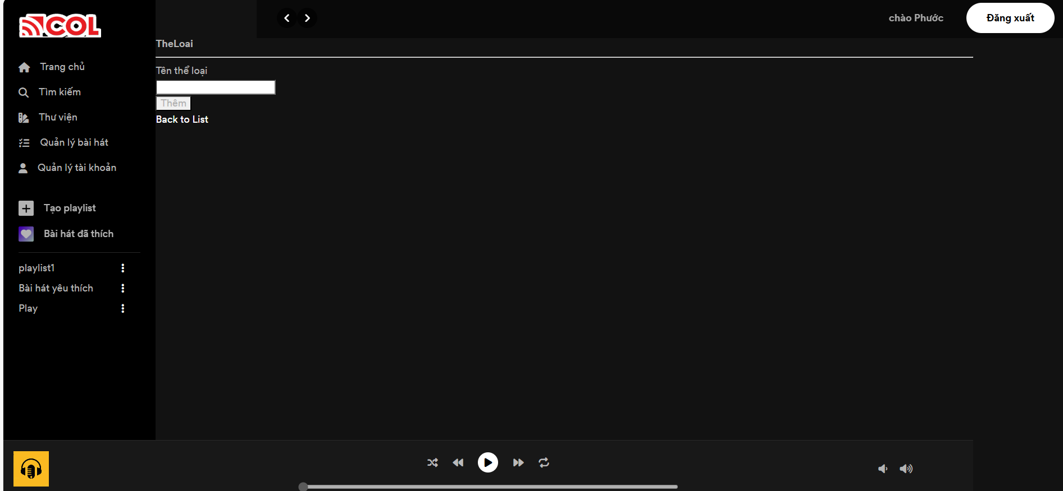
Hình 3.34 Giao diện thêm mới thể loại nhạc

3.3.7. Thêm chủ đề
Tạo các chủ đề theo các mùa các sự kiện lớn.
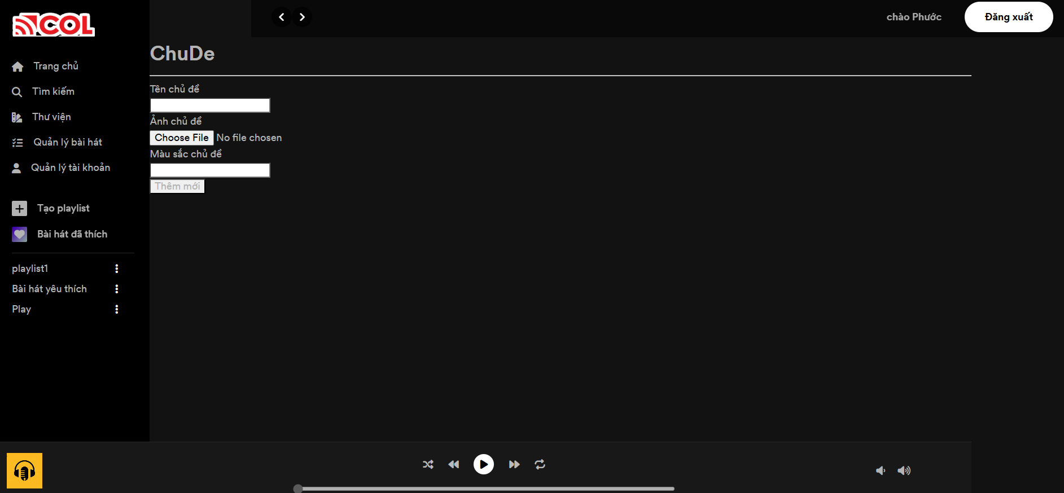
Hình 3.35 Giao diện thêm chủ đề

3.3.9. Thêm bài hát vào danh sách phát cá nhân
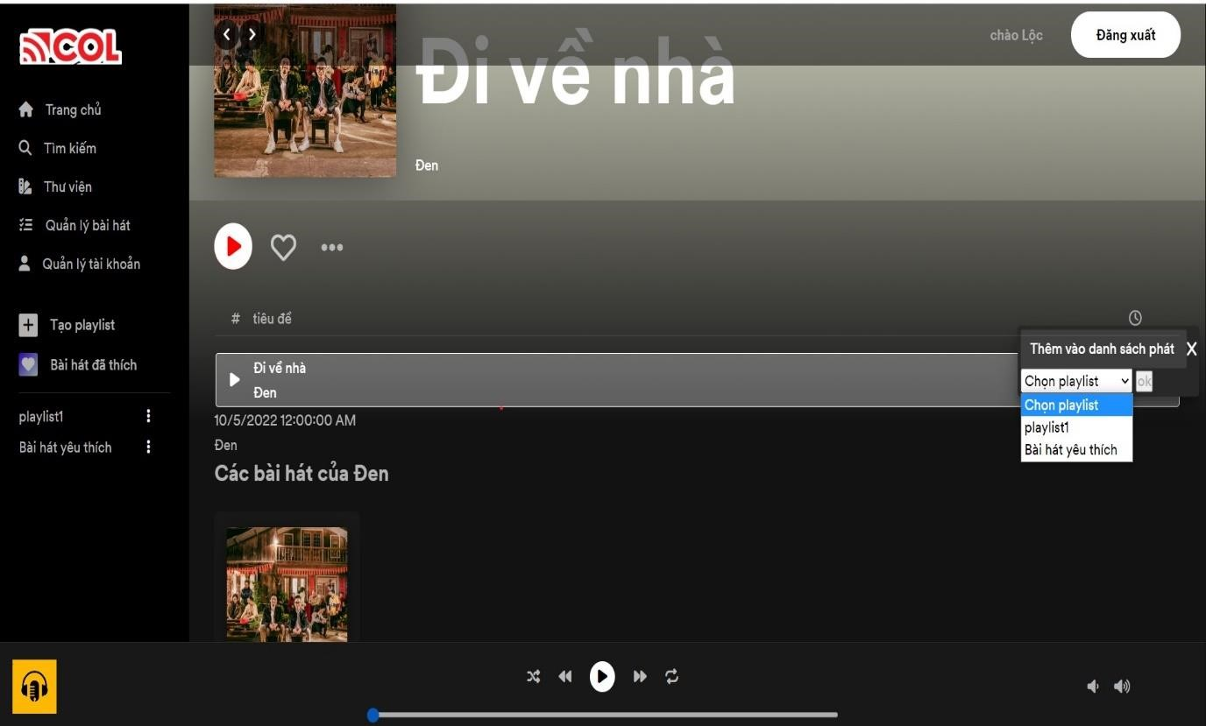
Hình 3.37 Giao diện thêm bài hát vào danh sách phát cá nhân

3.3.10. Xem thông tin và chỉnh sửa bài hát
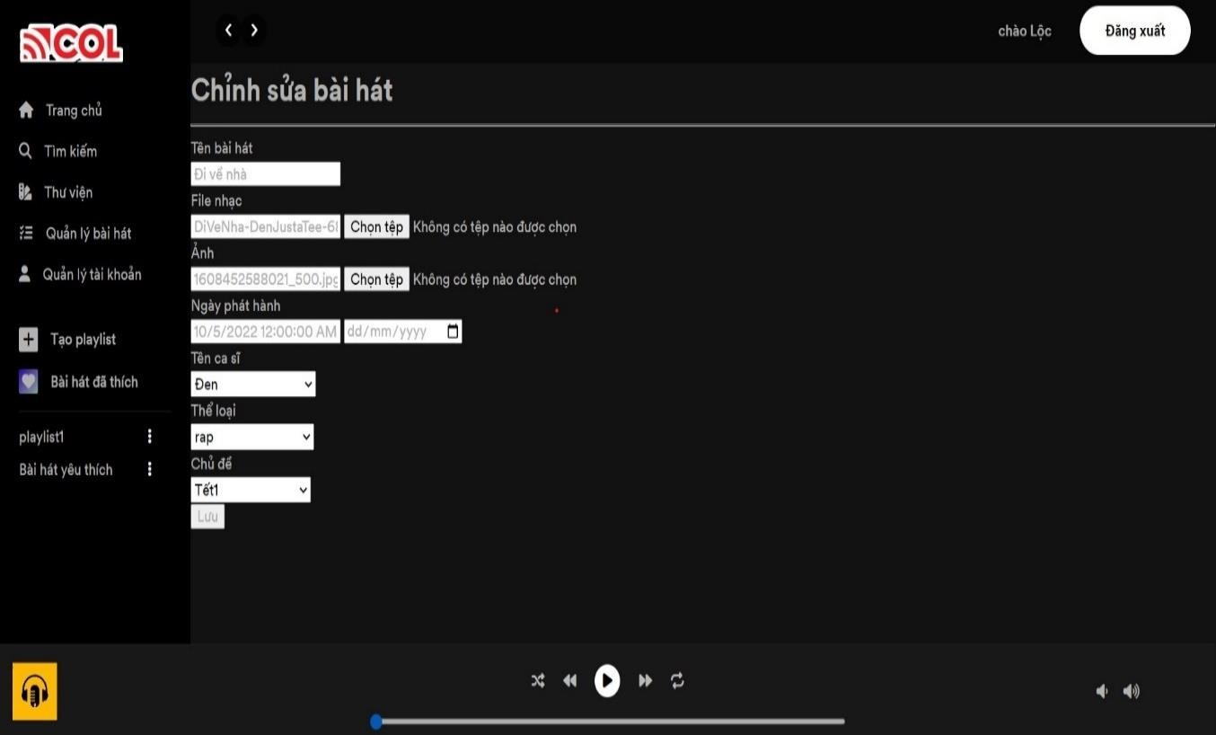
Hình 3.38 diện chỉnh sửa bài hát

3.3.11. Xem tên và chỉnh sửa tên ca sĩ
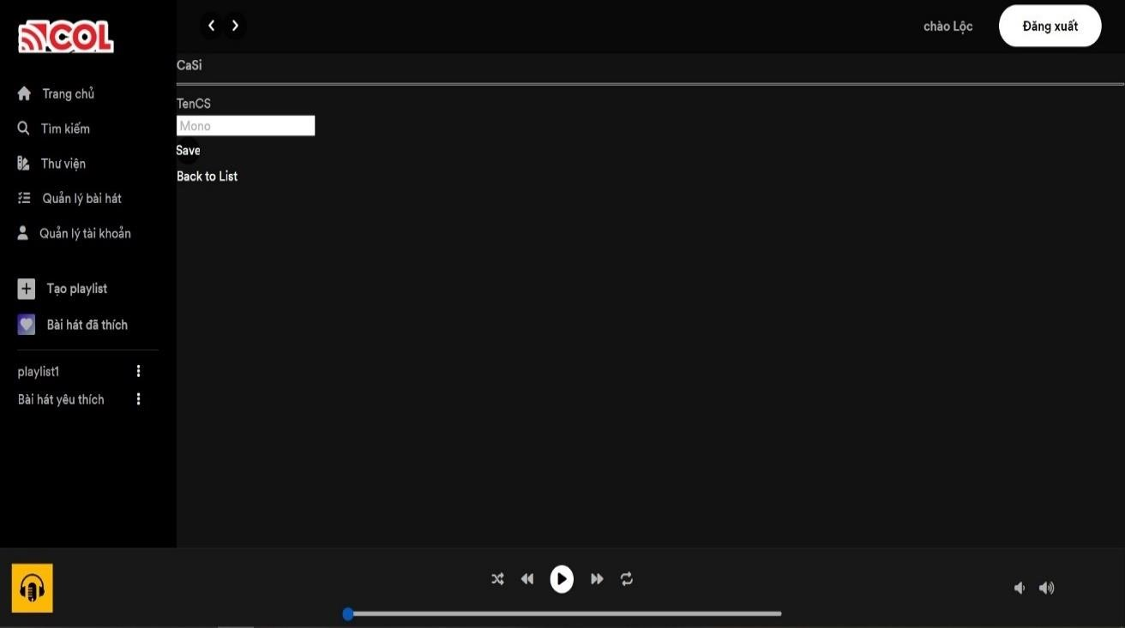
Hình 3.39 Giao diện chỉnh sửa tên ca sĩ

3.3.12. Xem tên và chỉnh sửa thể loại
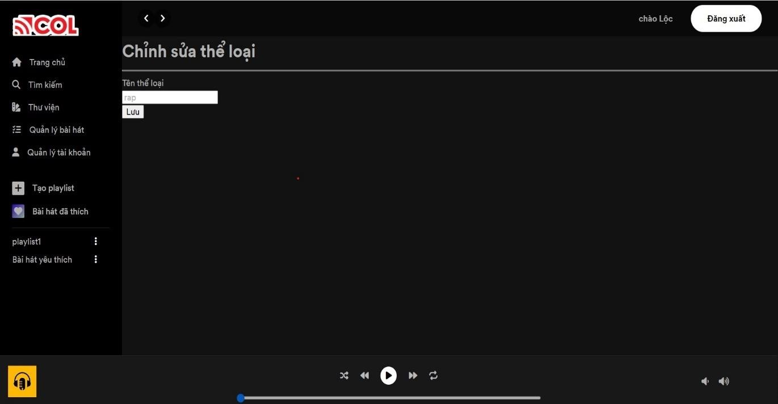
Hình 3.40 Giao diện chỉnh sửa thể loại bài hát

3.3.13.Xem thông tin và chỉnh sửa chủ đề
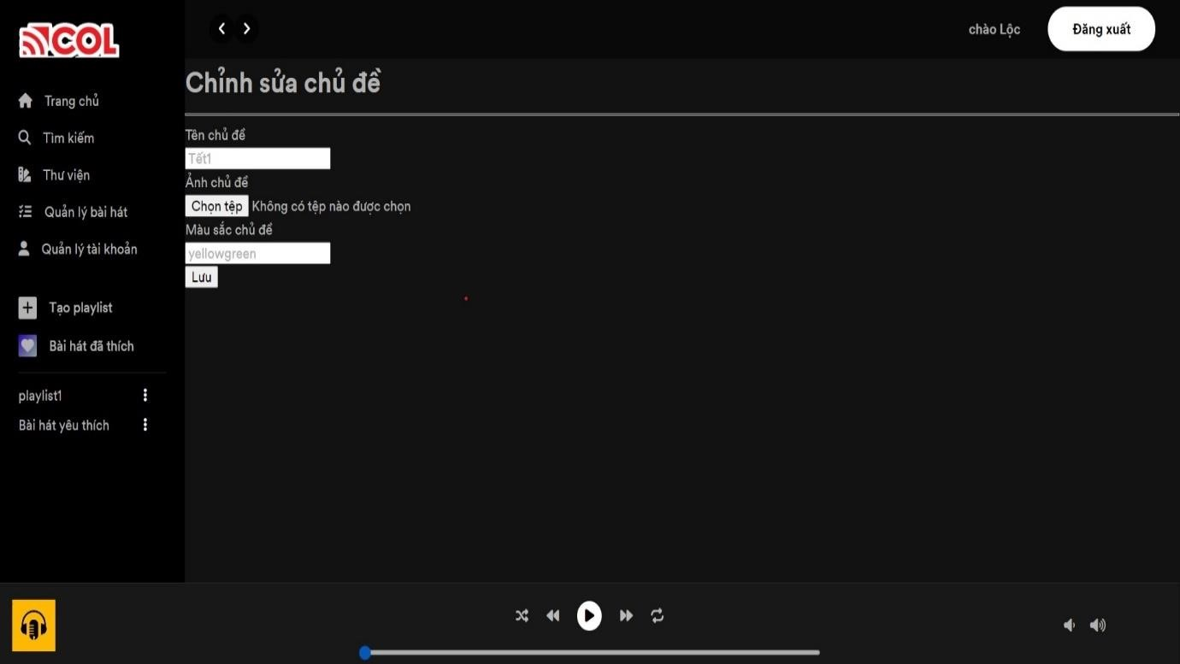
Hình 3.41 Giao diện chỉnh sửa chù đề nhạc

CHƯƠNG 4: KẾT LUẬN VÀ HƯỚNG PHÁT TRIỂN

4.1. Kết luận
Đồ án “xây dựng website nghe nhạc trực tuyến” cơ bản đã xử lí hết các chức năng theo yêu cầu đề ra của một trang web nghe nhạc giải trí cơ bản.
Qua quá trình thực hiện đồ án, em đã tìm hiểu và nắm được quy trình cài đặt và ứng dụng Visual Studio 2022, nắm vững kiến thức html, css, C#. Sau khi hoàn thành đồ án trên, em nắm vững các bước để xây dựng một trang website gồm các bước: khảo sát, phân tích hệ thống, thiết kế giao diện, tối ưu bảo mật website . Đồ án tập trung xử lí các kĩ thuật liên quan đến việc thiết kế và xây dựng một trang web giải trí thân thiện, dễ nhìn và dễ sử dụng.
Bên cạnh đó, đồ án vẫn còn nhiều hạn chế về chức năng và phần nâng cao về xây dựng sự kết nối giữa các người dùng trang web em sẽ cố gắng học hỏi và cải thiện những hạn chế đó.

4.1.1. Ưu điểm
- Ứng dụng có giao diện thân thiện với người dùng, dễ dàng sử dụng.
- Hỗ trợ nhiều chức năng phù hợp với nghiệp vụ thực tế như: tìm kiếm bài hát, tạo playlist để dễ dành nghe những bài hát mình thích,… Còn đối với người quản lý thì dễ dàng tìm kiếm, thêm, sửa những bài hát, quản lý người dùng,…
- Các chức năng cụ thể và chi tiết để người dùng dễ dàng sử dụng.
- Thông tin tài khoản của người dùng được bảo mật an toàn.
- Bởi vì là web dùng cho mục đích giải trí nên giao diện được đầu tư kĩ lưỡng đẹp mắt tạo cảm giác thoải mái khi sử dụng.

4.1.2. Nhược điểm
Trong thời gian ngắn và kiến thức chưa được hoàn chỉnh nên trong quá trình làm chúng em còn nhiều thiếu sót nên không tránh khỏi được các nhược điểm của hệ thống và đây là một số nhược điệm cụ thể của hệ thống:
- Khả năng còn hạn chế nên một số chức năng chỉ còn trên ý tưởng, chưa thực thi.
- Một số chức năng còn chưa hoạt động ổn định.
- Chưa giải quyết được một số lỗi phát sinh trong quá trình sử dụng.

4.1.3. Kiến thức đạt được
Qua quá trình thực hiện đồ án, em đã tìm hiểu và nắm được quy trình cài đặt và ứng dụng .net framework mvc, nắm vững kiến thức html, css, asp.net. Sau khi hoàn thành đồ án trên, em nắm vững các bước để xây dựng một trang website gồm các bước: khảo sát, phân tích hệ thống, thiết kế cơ sở dữ liệu, thiết kế giao diện, xây dựng chức năng.

4.1.4. Những tích luỹ đạt được
Qua quá trình học tập em đã nghiên cứu và học hỏi được rất nhiều về cả kiến thức chuyên ngành cũng như các kỹ năng lập trình. Em đã củng cố cho bản thân nhiều kiến thức quan trọng như là: áp dụng được các ngôn ngữ lập trình C#, HTML, CSS…, thành thạo hơn về cơ sở dữ liệu SQL Server, các kỹ thuật lập trình trình và áp dụng tốt mô hình MVC.
Cùng với đó, em cũng học hỏi thêm được công nghệ .Net framework, biết sử dụng các công cụ như Github, các gói thư viện hữu ích như jQuery và được hướng dẫn về cách xử lý các tình huống thực tế.

4.2. Hướng phát triển
- Xây dựng giao diện thân thiện và đẹp mắt hơn cho người dùng.
- Hoàn thiện các chức năng chưa được như ý.
- Thêm vào các chức năng như bảng xếp hạng âm nhạc, bình chọn bài hát yêu thích, kết bạn và chia sẻ những bài hát yêu thích của mình cho bạn bè và người thân.

DANH MỤC TÀI LIỆU THAM KHẢO
Tiếng Việt
[1] Hồ Hoàng Triết, Căn bản thiết kế web HTML Java Script ASP, Nhà xuất bản thống kê 2002.
[2] Dương Quang Thiện, C# căn bản và visual studio.net IDE, Nhà xuất bản: Tổng hợp TP.Hồ Chí Minh.2005
[3] Dương Quang Thiện, Lập trình giao diện người dùng theo c#, Nhà xuất bản: Tổng hợp TP.Hồ Chí Minh.2005
[4] Dương Quang Thiện, C# VÀ NET FRAMEWORK, Nhà xuất bản: Tổng hợp TP.Hồ Chí Minh.2005
[5] Đậu Quang Tuấn, Tự học thiết kế web bằng Java Script, Nhà xuất bản Giao thông Vận tải. 2006.
[6] Phạm Trung Kiên, Kỹ thuật lập trình web với Ajax, Nhà xuất bản Hồng Đức. 2007
[7] Thạc Bình Cường – Vũ Thị Hậu, Giáo trình thiết kế web. Nhà xuất bản Giáo dục Việt Nam. 2011.
[8] Charles Wyke Smith, Định kiểu web với CSS, Nhà xuất bản Tri thức, 2013
[9] Nguyễn Minh Đạo, Giáo trình lập trình web với asp.net, Nhà Xuất bản đại học quốc gia TP.HCM, 2014.
[10] Dương Quang Thiện, sổ tay kỹ thuật VISUAL C#, Nhà xuất bản: Tổng hợp TP.Hồ Chí Minh.2006
Tiếng Anh
[1] Jeffrey Zeldman, Designing with Web Standards, 2003.
[2] Matthew MacDonald, Pro .NET 2.0 Windows Forms and Custom Controls in C#, Apress; 1st Corrected ed., Corr. 3rd printing edition (December 20, 2005).
[3] Imar Spaanjaars, Beginning ASP.NET 4: in C# and VB, 2010.
[4] George Shepherd, Microsoft ASP.Net 4 Step by step, 15/5/2010.
[5] Jon Duckett, Design and Build Websites, 2011.
[6] Jennifer Robbins, Learning Web Design, 2012.
[7] Dean Alan Hume, Fast ASP.NET Websites, Manning; 1st edition (September 8, 2013).
[8] Toi B. Wright (Author), ASP.NET 4 24-Hour Trainer, Wrox; 1st edition (July 6, 2010)
[9] Matthew MacDonald, Pro ASP.NET 4 in C# 2010 (Expert's Voice in .NET), Apress; 4th ed. edition (June 29, 2010).
[10] Matthew MacDonald, Pro WPF 4.5 in C#: Windows Presentation Foundation in .NET 4.5, Apress; 4th ed. edition (November 27, 2012).
[11] John Sharp, Microsoft Visual C# Step by Step (Developer Reference), Microsoft Press; 10th edition (April 11, 2022).
[12] Joseph Albahari, C# 10 in a Nutshell: The Definitive Reference, O'Reilly Media; 1st edition (March 15, 2022).

PHỤ LỤC LINK BÁO CÁO
1. Link file Powerpoint:
https://drive.google.com/file/d/14gfwQztcXS96uLcIKKXlCPSjn3YHmZtc/view?usp=sharing
2. Link Github:
https://github.com/ThienNgaVT/ASPNET-DK25TTC2-VOTHITHIENNGA-WEBSITE-NGHE-NHAC

